Jong TH de, Theo

BeroepsproductVolleybalapp

Sportkunde Hanzehogeschool Studiejaar 2020-2021

# Samenvatting Beroepsproduct

**Aanleiding**

In de aanleiding probeer ik kort maar krachtig te verwoorden hoe het Nederlandse sportlandschap eruit ziet, wat de situatie in de volleybalwereld en wat de achterliggende gedachte om te starten met de volleybalapp. Van hieruit zijn deelvragen opgesteld om extra kennis te vergaren rondom de volleybalapp.

**Theoretisch kader**

Door middel van de volleybalapp moeten mensen overtuigd worden en de app accepteren. Daarom is er gekozen om te werken met acceptatiestrategieën. De innovatieverspreidingstheorie richt zich op de volleybalapp zelf. Hierbij is het belangrijkste onderdeel om onzekerheid weg te nemen wat de acceptatie kan versnellen, daarnaast is de attribution theorie toegevoegd om ook meer in te spelen op hoe mensen keuzes maken. Hier wordt meer gefocust op het emotionele vlak van de mens.

**Methodisch handelen**

Het praktijkonderzoek draait vooral om de functionaliteiten. De praktijkonderzoeken zijn dus vooral conceptueel van aard om zo de acceptatie te verhogen. Het draait bij het grote plaatje meer om de innovatieverspreidingstheorie dan de attribution theorie. Het emotionele vlak van de attribution theorie zal meer naar voren komen naar mate de acceptatie van de app wordt verhoogd. Dus door het beantwoorden van de deelvragen binnen het praktijkonderzoek kan er op een later tijdstip gebruik gemaakt worden van de attribution theorie.

**Resultaten methodologie**

Vanuit het methodologische handelen zullen resultaten naar voren komen. Aan de hand van grafieken, quotes, tabellen wil ik deze weergeven aangevuld met tekstuele ondersteuning. Bij de tussentijdse feedback wordt gekeken naar de grootste pijnpunten en krachten, het balcontactenonderzoek wordt beschreven als iets wat door corona niet is voltooid. Bij de eindevaluatie ontstaan nieuwe grafieken en tabellen nadat alle informatie nogmaals doorgenomen is. Zo kan worden bekeken of de tekstuele feedback overeenkomt met de feedback die tijdens de eindevaluatie is gegeven. De resultaten resulteren in een bruggetje naar de conclusie.

**Conclusie**

Vanuit de resultaten dienen de hoofd en deelvragen beantwoord te worden. Deze zijn gekoppeld aan het theoretische kader en onderdelen van het methodisch handelen waarin praktijkonderzoek is gedaan. Alle opgedane kennis dient te worden afgerond in een conclusie vanuit de opgedane kennis van de vorige vier hoofdstukken.

**Implementatie/impact**

In de implementatie en impact wordt beschreven welke ontwikkelingen ondanks corona zijn uitgevoerd. Hierbij ook terugkoppelend naar de conclusies van hoofdstuk 5. Daarnaast wordt aangegeven wat de impact van de ontwikkelingen is geweest voor de trainers van de pilotverenigingen.

Daarnaast zal er wat meer gekeken worden naar een toekomstvisie. Welke onderdelen van de conclusies worden meegenomen en welke niet. De toekomstvisie wordt beschreven omdat corona voor vertraging in de eindevaluaties heeft gezorgd en hierdoor zijn de pijnpunten nog niet aangepakt.

Inhoud

1. Aanleiding 4

1.1 De Nederlandse sportwereld 4

1.2 De volleybalwereld 4

1.3 Volleybalapp 5

1.3.1 Onderzoeksvragen 6

1.3.2 Cyclus 1 & 2 7

2. Theoretisch kader 8

2.1 Literatuuronderzoek 8

2.1.1 Innovatieverspreidingstheorie Rogers 8

2.1.2 Attribution theory Weiner 10

2.1.3 Concluderend 12

3. Methodisch handelen 13

3.1 Praktijkonderzoek 1 14

3.1.1 Deelvraag 2: Wat zijn de belangrijkste functionaliteiten van een app die (volleybal)trainers ondersteunen in het geven van hun trainingen? 14

3.1.2 Deelvraag 3: Welke functionaliteiten van de huidige app zijn naar tevredenheid van (volleybal)trainers? 17

3.1.3 Deelvraag 4: Welke gemiste functionaliteiten dragen bij aan verhoogde acceptatie van de app door trainers of verdienen nadere invulling ten opzichte van acceptatie door (volleybal)trainers? 17

3.2 Praktijkonderzoek 2 18

3.2.1 Deelvraag 2: Wat zijn de belangrijkste functionaliteiten van een app die (volleybal)trainers ondersteunt in het geven van hun trainingen? 18

3.2.2 Deelvraag 3: Welke functionaliteiten van de huidige app zijn naar tevredenheid van (volleybal)trainers? 19

3.2.3 Deelvraag 4: Welke gemiste functionaliteiten dragen bij aan verhoogde acceptatie van de app door trainers of verdienen nadere invulling ten opzichte van acceptatie door (volleybal)trainers? 19

3.3 Concluderend 21

4. Resultaten 22

4.1 Cyclus 1 22

4.1.1 Theoretisch onderzoek 22

4.1.2 Tussentijdse feedbackmomenten 23

4.1.3 Balcontactenonderzoek 25

4.1.4 Eindevaluatie 25

4.2 Cyclus 2 27

4.2.1 Feedbackformulieren & Eindevaluatie 27

4.2.2 Prijsbepaling 27

5. Conclusie 28

5.1 Cyclus 1 28

5.2 Welke aspecten van (technologische) app ontwikkeling dragen bij aan vergroting van de gebruikersacceptatie? 28

5.2.1 Innovatieverspreidingstheorie 28

5.2.2 Attribution theory 29

5.2.3. Conclusie deelvraag 1 29

5.3 Deelvraag 2: Wat zijn de belangrijkste functionaliteiten van een app die (volleybal)trainers ondersteunt in het geven van hun trainingen? 30

5.3.1 Tussentijdse feedbackmomenten 30

5.3.2 Balcontactenonderzoek 32

5.3.3 Conclusie deelvraag 2 32

5.4 Deelvraag 3: Welke functionaliteiten van de huidige app zijn naar tevredenheid van (volleybal)trainers? & Deelvraag 4: Welke gemiste functionaliteiten dragen bij aan verhoogde acceptatie van de app door trainers of verdienen nadere invulling ten opzichte van acceptatie door (volleybal)trainers? 32

5.4.1 Eindevaluatie 32

5.4.2 Conclusie deelvraag 3 35

5.4.3 Conclusie deelvraag 4 35

5.5 Cyclus 2 36

5.5.1 Uitvoering 36

5.6 Beantwoording hoofdvraag 36

6. Implementatie & impact 37

6.1 Implementatie 37

6.2 Impact 38

Bijlage 40

Bibliografie 45

# Aanleiding

## 1.1 De Nederlandse sportwereld

In het jaar 2000 kende de Nederlandse sportsamenleving een aanzicht met veel sportverenigingen. Teamsporten waren ver uit de meest beoefende sporten binnen de samenleving. Nederland telt in het jaar 2000 veel meer verenigingen dan in het jaar 2020. In 2010 is de populatie die bij een vereniging sport nog steeds aan het stijgen, de piek van het ledenaantal bevind zich rondom het jaar 2010 wanneer NOC*NSF bijna 4,8 miljoen sportende leden telde (Veldhoven, 2011). Naast de groei van het aantal sportende leden bij NOC*NSF, zijn er ook steeds meer mensen die buiten het verenigingsverband sporten. Ongeorganiseerde sport zoals wandelen, hardlopen en fietsen worden steeds populairder, net als krachtsporten. De fitnessbranche maakt jaarlijks grote sprongen en draagt bij aan de stijging van de sportparticipatie in Nederland. NOC*NSF classificeert iemand als een sporter wanneer hij of zij minimaal vier keer per maand sport (Zanen-Nieberg, 2020).

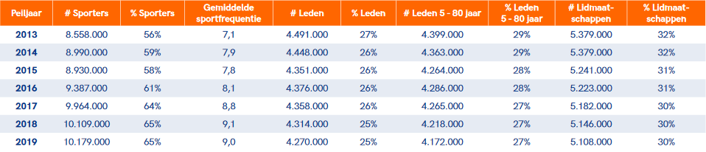

## 1.2 De volleybalwereld

Waar procentueel de sportparticipatie stijgt zijn er ook sportbonden die kampen met een daling van het ledenaantal. Van 2000 tot 2020 raken veel zaalsporten een deel van het ledenbestand kwijt. De volleybalbond verloor in deze periode ruim 20000 leden. Procentueel betekent dit voor de volleybalbond een daling van omme nabij 18% van het ledenaantal. Volgens een onderzoek van de volleybalbond is er ook een positieve ontwikkeling, ondanks de daling van het ledenaantal, zijn er in Nederland wel steeds meer mensen die minstens één keer in de week (beach)volleyballen. Dit aantal is namelijk met 281000 beoefenaars nog nooit zo hoog geweest als vandaag de dag (Nevobo, 2019). Uit deze cijfers is af te lezen dat er dus wel een grotere doelgroep is die affectie met de sport heeft. Deze mensen sporten nu nog ongeorganiseerd maar zijn mogelijk een interessante doelgroep om op te focussen. Deze 281000 beoefenaars kunnen het tij van het dalen van het ledenbestand mogelijk gaan keren. Naast de ongeorganiseerde sporters, heeft de Nevobo ook een onderzoek gedaan binnen het ledenbestand. Bij dit onderzoek draaide het vooral om leden die tussen begin 2017 en begin 2019 juist de volleybalsport verlieten. In dit uitstroomonderzoek moest naar voren komen wat de grootste pijnpunten waren voor de gestopte leden. Het onderzoek moet ervoor zorgen dat de Nevobo niet aan het dweilen is met de kraan open. Dat wanneer er 2000 nieuwe leden worden gewerft er niet aan het eind van het seizoen 2500 stoppen (Schuurmans, 2020). Na de twee jaar waren er 4627 respondenten die op het uitstroomonderzoek hadden gereageerd. 1256 respondenten waren onder de 18 jaar en gaven de volgende top 3 aan pijnpunten.

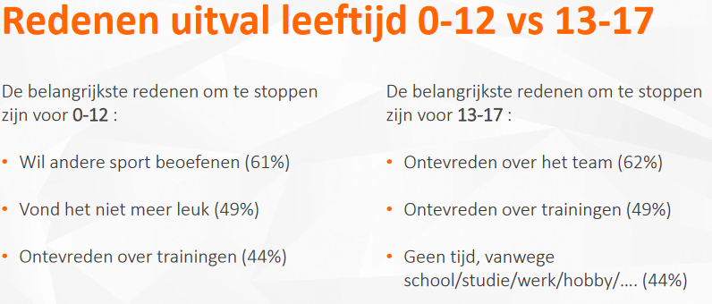

Zowel de jongsten als de iets oudere leeftijdsgroep beschrijft ontevredenheid over trainingen als één

van de grootste pijnpunten (Nevobo, 2019). Ook de Nevobo heeft dit probleem erkend en probeert van 2020 tot en met 2024 orde op zaken te stellen. Met het project Superclubs probeert en een injectie te worden gegeven aan de breedtesport van het volleybal. De belangrijkste doelen zijn:

* Ondersteuning van de trainers
* Trainers enthousiasmeren om verder te profileren
* Het niveau van de breedtesport doen verhogen
* Professionalisering van de verenigingen

Superclubs ondersteunt 70% van de volleybalverenigingen door middel van 75 professionals. Deze professionals ondersteunen één zogeheten Superclub, een grote vereniging in een bepaalde regio. Deze Superclub ondersteunt daarnaast weer kleinere partnerverenigingen in de regio gezamenlijk met de professional. Uiteindelijk is het de bedoeling dat elke Superclub minimaal 4 partnerclubs ondersteunt. Hierdoor zal het totaal ondersteunde verenigingen op een minimaal aantal van 325 verenigingen komen (Joop Alberda, 2020).

## 1.3 Volleybalapp

Het onderzoek naar de uitstroom van volleyballeden en dan specifiek jeugdleden heeft de roep om ondersteuning vergroot. Ook een onderzoek naar trainers bij verenigingen geeft nogmaals aan dat trainers echt behoefte hebben aan ondersteuning. Uit het onderzoek naar trainers is gebleken dat 39% van de trainers zich niet capabel genoeg voelt om training te geven. 60% van de trainers geeft aan dat ze graag extra ondersteuning willen krijgen bij het geven van trainingen (Jong, 2018). De Nevobo probeert aan de hand van Superclubs deze ondersteuning te verzorgen. Het is echter niet zeker of Superclubs de manier is om dit te doen. Hierdoor liggen er ook kansen voor profit bedrijven om zich hierin te mengen.

De volleybalapp is een idee wat is ontstaan vanuit het jeugdvoetbal. Binnen het jeugdvoetbal is een leerlijn ontwikkeld met een groot arsenaal aan trainingen om verenigingen en trainers te ondersteunen. De onderneming die hiervoor verantwoordelijk is, wordt VTON genoemd. VTON heeft de mening dat elke speler een leuke en kwalitatief goede training verdiend. Dit sprak mij aan om ook verder te kijken met de VTON methode dan alleen de voetbalsport. Vanuit de minor SBI zijn de eerste stappen gezet, dit was vooral op oriënterend vlak. Wat biedt de volleybalsport en wie zijn er met ontwikkelingen bezig. In dit halfjaar kreeg ik contact met Roy Wassen die beschikte over een eigen website met volleybal oefenvormen. Hij had net als ik dezelfde visie dat ook de volleybalsport baat kon hebben bij ondersteuning. Om de volgende stap te zetten is contact gezocht met VTON om ook binnen de volleybalsport iets rondom een leerlijn te ontwikkelen. Vanuit het contact, heeft VTON de volleybalpilot voorzien van een platform om mee te gaan werken. VTON ondersteunt aan de hand van het platform meer dan 250 voetbalverenigingen over heel Nederland. Veel trainers in het jeugdvoetbal werken ermee en zien verbetering bij spelers optreden. De pilot is qua uitvoering gratis en zal moeten uitwijzen wat voor impact een volleybalapp heeft op trainers en verenigingen.

Het doel van de volleybalapp is, om trainers op een passende manier te ondersteunen. Door de app moeten trainers zichzelf bekwaam voelen training te geven. Door ervoor te zorgen dat trainers een gevoel van bekwaamheid ervaren, kan dit een positieve stimulans niveau op het Nederlandse jeugdvolleybal hebben. De huidige app biedt trainers het volgende:

* 15 volledig uitgewerkte CMV5 trainingen die op elkaar zijn afgestemd, met beeldmateriaal, uitleg en didactische aanwijzingen
* De mogelijkheid om spelers te beoordelen op vaardigheden die binnen een training passeren. Deze beoordelingen worden als gemiddelde op een (voetbal)spelerskaart weergegeven
* Een play-app waar spelers aan de hand van challenges worden uitgedaagd ook thuis met volleybal bezig te gaan

Momenteel biedt geen enkele aanbieder actieve ondersteuning aan trainers en verenigingen binnen de jeugdvolleybalsport. Veelal worden oefenvormen aangereikt zonder een achterliggende gedachte over hoe de trainer dit moet toepassen. Van hieruit kan de trainer dus oefenvormen vergaren die voor een training gebruikt kunnen worden, echter hoe de oefening toegepast dient te worden, wat de juiste opbouw is qua oefenvormen en waar je op moet letten is meestal niet beschreven. Met een volleybalapp kunnen trainers met verschillende pijnpunten ondersteund worden:

* De trainer krijgt toegang tot een complete leerlijn specifiek gericht op zijn leeftijdsgroep
* Elke oefenvorm wordt ondersteund door een plaatje, video en didactische aanwijzingen
* De trainer hoeft niet last-minute een training te bedenken
* Het wordt laagdrempeliger om een training uit te voeren
* De leerlijn is ontwikkeld met oefenvormen van professionals, waardoor de kans groot is op een betere ontwikkeling van speler

De ondersteuning van het huidige aanbod laat dus te wensen over terwijl er wel een behoefte is om ondersteunt te worden. Trainers zullen meer bij de hand genomen moeten worden, om erachter te komen hoe ze een goede training geven. Hierbij is het belangrijk om trainers mee te nemen in het proces. Waar lopen trainers tegen aan, hoe kan dit, hoe kan het worden opgelost? Het doel is dat de app mede ontwikkeld wordt door de wensen en behoeften van trainers. Zodat de app die nu nog gemaakt is met de expertise van professionals ook een connectie krijgt met de amateurtrainers.

De volleybalapp is dus innovatief binnen de volleybalmarkt en is iets wat nog niet eerder is vormgegeven. De app heeft echter nog niet genoeg feedback om tot een succesvol eindproduct te komen. Deze feedback dient verkregen te worden bij verenigingen om kennis te vergaren waar verenigingen en trainers naar hunkeren. Met deze informatie dient de volgende hoofdvraag beantwoord te worden:

**“Welke functionaliteiten in de volleybalapp dienen toegevoegd te worden ter verhoging van de acceptatie door trainers?”**

Deze vraag dient te worden beantwoord aan de hand van onderzoek en dient versterkt te worden met theoretische modellen.

## 1.3.1 Onderzoeksvragen

Om een passend beroepsproduct te vormen, dient er onderzoek te worden gedaan naar de trainers. Deze doelgroep zal bij verenigingen de uiteindelijke gebruiker van de app zijn. De trainers staan namelijk uiteindelijk met de app training aan diverse groepen jeugd te geven. Met de opgehaalde kennis vanuit de trainers en verenigingen dienen de volgende vragen beantwoord te worden.

**Hoofdvraag:**

“Welke functionaliteiten in de volleybalapp dienen behouden dan wel toegevoegd te worden ter verhoging van de acceptatie door trainers?”

Om tot een beantwoording van de hoofdvraag te komen zijn vier deelvragen ontwikkeld. Deze deelvragen dienen beantwoord te worden om uiteindelijk tot een passend antwoord van de hoofdvraag te komen.

**Deelvragen:**

1. Welke aspecten van (technologische) app ontwikkeling dragen bij aan vergroting van de gebruikersacceptatie?
2. Wat zijn de belangrijkste functionaliteiten van een app die (volleybal)trainers ondersteunen in het geven van hun trainingen?
3. Welke functionaliteiten van de huidige app zijn naar tevredenheid van (volleybal)trainers?
4. Welke gemiste functionaliteiten dragen bij aan verhoogde acceptatie van de app door trainers of verdienen nadere invulling ten opzichte van acceptatie door (volleybal)trainers?

## 1.3.2 Cyclus 1 & 2

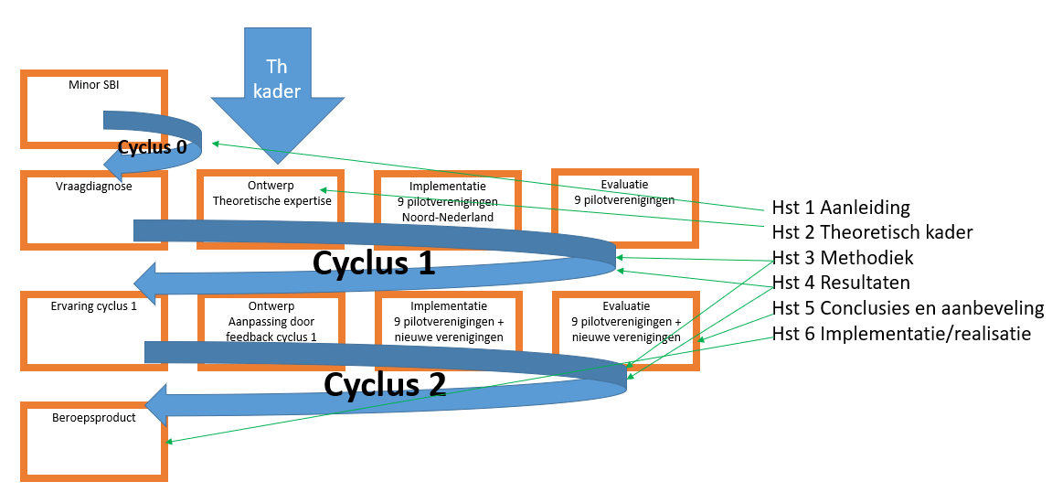

# Theoretisch kader

## Literatuuronderzoek

Om de acceptatie van de app te doen verhogen, dient verdieping plaats te vinden binnen de trainers van het jeugdvolleybal. Op welke manieren kan ingespeeld worden op de bestaande doelgroep. Met een profitorganisatie in een non-profit markt actief zijn is een uitdaging. Het vertrouwen winnen van verenigingen zal dus van belang zijn, daarnaast ook beschreven dat je in een branche zit met al een grote aanwezige aanbieder. De Nevobo is verantwoordelijk voor de gehele volleybalsport en probeert zijn of haar stempel ook te drukken waar kan. De vraag is hoe aan de hand van het theoretisch kader de gebruikersacceptatie kan worden verhoogd.

Het literatuuronderzoek is afkomstig van Google Scholar, de Hanze mediatheek en algemene zoekresultaten op Google. Zoektermen die veelal zijn gebruikt:

* Acceptatiestrategieën (Nederlands/Engels)
* Interne/externe overtuiging (Nederlands/Engels)
* Technologische app acceptatie (Nederlands/Engels)

Uit deze zoektermen kwamen de volgende soorten theorieën naar boven.

* Attribution theory (Weiner, 2014)
* Innovatieverspreidingstheorie (Rogers, 2002)
* Relantionship modellen (F. Robert Dwyer, 1987) (Grayson, 2005)
* Innovation-decision model (Interaction design foundation, 2020)
* Critics ……. Theory
* Weakness …….. Theory

Vanuit dit onderzoek zijn meerdere theorieën onderzocht. Alle theorieën hebben een bepaalde kracht die een meerwaarde kan opleveren voor het beroepsproduct. Er is specifiek gekozen om dieper in te gaan op de attribution theory en de innovatieverspreidingstheorie. Deze twee theorieën zijn gekozen omdat ten eerste de innovatieverspreidingstheorie goed weergeeft hoe een product wordt geaccepteerd. Bij deze theorie draait het vooral om vijf pijlers die bijdragen aan de acceptatie. De attribution theorie en relationship modellen hebben ook overeenkomsten. Het focust zich op de emotionele band tussen verschillende personen. Relationship modellen zijn tegenover de attribution theory wel een stuk breder maar missen in sommige gevallen de echte diepgang richting de eigen situatie. De attribution theory heeft een meer diepgaande manier in het kijken naar relaties en hoe mensen de keuzes maken die ze maken. Door middel van beide theorieën kan zowel het conceptuele als emotionele behandeld worden. Dus hoe wordt het product geaccepteerd en hoe speel je in op de desbetreffende doelgroep.

### Innovatieverspreidingstheorie Rogers

Rogers beschrijft in zijn innovation diffusion theorie dat in een doelgroep ook weer verschillende groepen bevinden. Hij classificeert dat er vijf soorten groepen zijn waar mensen aan gekoppeld kunnen worden (Rogers, 2002). De vijf groepen zijn, de innovators, early adopters, early majority, late majority en de laggards. De snelheid van de acceptatie geeft aan welke groep iemand wordt gekoppeld. Dit proces wordt ook wel **the innovation-decision process** genoemd (Interaction design foundation, 2020).

De stappen die hier worden doorlopen zijn kennis krijgen van het product, een houding vormen, het product accepteren of negeren, implementeren en bevestiging. De innovators zullen de eerste mensen zijn die in dit proces terecht komen met vaak de kortste tijdsduur. Deze mensen raken snel overtuigd van een product of dienst en zijn niet bang een gokje te wagen. Early adopters zijn geïnteresseerd in nieuwe trends en ontwikkelingen maar bestuderen beter wat de meerwaarde is. Het is een belangrijke groep voor de levensvatbaarheid van een product of dienst. De mening van early adopters heeft de hoogste opinion leadership, dit betekent dat andere mensen veel waarde hechten aan de mening van early adopters. Opinion leadership gaat vaak gepaard met een bekende status die een persoon heeft, dit verhoogd de geloofwaardigheid van een persoon (Bergstrom, 2020). Een positieve reflectie van early adopters en specifiek van de opinion leaders heeft een impact op de early en late majority. Deze twee groepen kijken eerst de kat uit de boom en beredeneren de keuze. Ze wachten tot een product of dienst in zekere mate wordt afgenomen en succesvol is voor de early en late majority het zelf aanschaft. De laggards zijn de mensen die als allerlaatste overstappen of het juist niet doen.

De vijf doelgroepen die Rogers hierboven benoemd worden, geven weer wat voor soorten groepen van mensen er zijn. Hierbij wordt echter niet aangegeven wat belangrijk is voor mensen om iets te accepteren of te negeren. De **innovatieverspreidingstheorie** heeft hier meer informatie voor, de theorie bestaat uit vijf pijlers (Ferster, 2017). Deze vijf pijlers proberen de onzekerheid bij mensen weg te nemen en zo zal bepaald hoe een innovatie door de doelgroep wordt beantwoord.

* Relatief voordeel
* Compatibiliteit
* Complexiteit
* Experimenteren
* Waarneembaarheid

*Relatief voordeel*

Het relatieve voordeel geeft aan waar de innovatie het verschil maakt tegenover de concurrentie. Dit kan zijn op basis van prijs, gebruikersgemak of voldoening. Een voorbeeld van een innovatie rondom prijs kan een product zijn dat ver onder de prijs van concurrenten dezelfde kwaliteit kan bieden. Voor gebruikersgemak kun je kijken naar Oral B die genomineerd is voor meest innovatieve product van 2020. De tandenborstel kiest door kunstmatige intelligentie het juiste poetsprogramma en door de goed afgestelde borstelkop kan men in elk hoekje poetsen. Als het gaat om voldoening kan gekeken worden naar het bedrijf Opte. Dit bedrijf werkt met sensors waardoor het pigment in het diepste deel van de huid kan herkennen. Hierdoor kan elk porie in je lichaam optimaal behandeld worden. Bovendien werkt dit product op de biljoenste van een liter nauwkeurig (rtvfocuszwolle, 2020).

*Compatibiliteit*

Als een product of dienst goed scoort bij compatibiliteit betekent dit dat het goed aansluit bij de waarden, ervaringen en behoeften van de doelgroep. Compatibiliteit gaat vaak mee in de kracht van de massa. Wanneer mensen ervaringen opdoen met een innovatie in een bepaalde branche komt er een stempel op de innovatie. Mensen clusteren dus innovaties aan elkaar waardoor het soms lastig is om de innovatie te onderscheiden.

*Complexiteit*

Bij een grote mate van complexiteit kunnen de andere vier onderwerpen nog zo goed zijn, de mensen zien er toch vanaf. Bij complexiteit is de vraag hoe moeilijk mensen de innovatie kunnen begrijpen. Het is het belangrijk om je complexiteit zo laag mogelijk te hebben. Dit betekent dat mensen de innovatie goed kunnen begrijpen en er vlot mee uit de voeten kunnen. Complexiteit is te koppelen aan het gebruikersgemak waar bij relatief voordeel over gesproken wordt.

*Experimenteren*

Bij experimenteren gaat het erom dat je de mogelijkheid krijgt om de innovatie te testen. Vaak is een innovatie een tegenhanger van een al bestaand product. Zoals in relatief voordeel wordt beschreven maakt de innovatie het verschil door prijs, gebruikersgemak of voldoening. Voor dat mensen overgaan tot aanschaf van de innovatie zijn er echter wel vraagtekens rondom de relatieve voordelen. Wanneer de prijs veel goedkoper is, blijft de kwaliteit dan gewaarborgd? Is het gebruikersgemak dat anderen ervaren ook wat ik als persoon ervaar? Geeft de innovatie mij de voldoening die anderen ervaren? Door mensen vrijblijvend voor een korte periode het te laten testen kan de innovatie de vraagtekens wegnemen.

*Waarneembaar*

De zichtbaarheid van de innovatie wordt bij waarneembaarheid bekeken. Het gaat hier zowel over de zichtbaarheid en om bewustwording te creëren. Denk hierbij door middel van reclame, sponsoring, social media, mond-tot-mond reclame en meer. Daarnaast gaat het om waarneembaarheid van resultaten die het product oplevert. Veel mensen kampen met overgewicht en er komt een nieuwe afslankpil op de markt. Door middel van feitelijk bewezen resultaten kan de ondernemer mensen overtuigen. Het gaat er dus om dat de innovatie op een positieve manier voor het daglicht komt.

**Valkuilen**

In complexiteit wordt al in enige mate gesproken over het accepteren van een innovatie. Het is echter zo dat acceptatie niet afhangt van één specifieke pijler. Alle pijlers dienen op een overtuigende manier te worden vormgegeven, om de innovatie zo snel mogelijk te implementeren in de samenleving. Een valkuil is dus als één pijler niet goed belicht wordt dat het gevolgen kan hebben op de snelheid van acceptatie. Dit betekent dat het proces van de acceptatie verlengd wordt. Alle kenmerken van de innovatie die vraagtekens doen stellen, zorgen ervoor dat het innovatieverspreidingsproces vertraagd (Sahin, 2006).

De verspreiding van de innovatie begint niet extern maar intern. Alle mensen binnen de organisatie moeten op de hoogte zijn van de innovatie en hierachter staan. Hoe groter de organisatie des te meer moeite kost het om de innovatie te verspreiden. Dit leidt er toe dat nieuwe innovaties soms niet naar buiten worden gebracht. Dit betekent dat er een gebrek aan transparantie is en dat de innovatieverspreidingstheorie smoort. Een goede onderneming dan wel organisatie moet zich blijven ontwikkelen en wanneer innovaties geen doorgaan vinden, dan ontstaat er stagnatie. De kans is aanwezig dat de onderneming of organisatie voorbij wordt gestreefd door andere concurrenten (Lundblad, 2003).

### Attribution theory Weiner

De attribution theory probeert te achterhalen waarom mensen doen wat ze doen. De theorie zet meer op het relationele en emotionele gedrag van mensen in. De heer Weiner heeft hiervoor belangrijke pijlers geformuleerd die later van drie naar vier pijlers zijn gegaan (Stacie Y. Bauerle, 2002) (Weiner, 2014).

* Persoonlijk of onpersoonlijk (extern)
* Controleerbaar of oncontroleerbaar
* Controleerbaarheid of verantwoordelijk
* Intentie of nalatigheid

Deze pijlers beschrijven hoe het gedrag van mensen kan ontstaan. Bij de eerste pijler persoonlijk of onpersoonlijk gaat erover hoe de keuze ontstaat. Is het een persoonlijke keuze om te gaan doen wat je doet of word je beïnvloed door externen waardoor de keuze wordt gemaakt. De beïnvloeding kan komen door vrienden, familie, reclame, concurrenten, social media en meer. Een persoonlijke foute keuze wordt vaak gekenmerkt met spijt, terwijl dat voor onpersoonlijke keuze vaak veel minder geldt.

De tweede pijler is of een keuze controleerbaar of oncontroleerbaar is. Denk bijvoorbeeld hierbij aan het menselijk lichaam. Elk gezond mens kan het lichaam exact aansturen zoals die persoon wil. Iemand van achteren knuffelen om de middel is controleerbaar. Echter wanneer er veranderende omstandigheden optreden kan het oncontroleerbaar worden. Denk er bijvoorbeeld aan iemand die stikt in een broodje dan is het lichamelijk contact hetzelfde, echter is het een oncontroleerbare oorzaak. Het is in dit geval moeten in plaats van dat het bij controleerbaar mogen is.

De derde pijler draait erom of het controleerbaar is echter er zijn verzachtende omstandigheden, of dat je verantwoordelijk bent zonder verzachtende omstandigheden. Als groot fan van Ajax zal je normaal gesproken nooit een Feyenoord tenue kopen. Echter is je neefje jarig die dol is op Feyenoord. Het besluit om het shirt te kopen is omdat er een verzachtende omstandigheid is namelijk het neefje. Wanneer de fan als Ajax fan een Feyenoord tenue koopt voor zichzelf dan is hij verantwoordelijk voor die eigen keuze en het gedrag.

De laatste pijler is het de intentie om bepaald gedrag te vertonen of komt het door nalatigheid. Wanneer iemand met een Aziatische achtergrond een boer laat na het eten betekent het dat het eten lekker heeft gesmaakt. In Nederland wordt boeren aan tafel niet gewaardeerd en is het een teken van onbeleefdheid. Wanneer dit niet bekend is bij de persoon met een Aziatische achtergrond is het een teken van nalatigheid. Echter wanneer de persoon weet dat het niet gewaardeerd wordt maar het wel uitvoert, dan wordt het een intentie genoemd.

**Conceptueel (Innovatieverspreidingstheorie) tegen emotioneel (Attribution theory)**

Het verschil tussen de innovatieverspreidingstheorie en attribution theorie ligt op de focus. De innovatieverspreidingstheorie focust meer op het product, om deze op alle vlakken aan te laten sluiten bij de wensen en behoeften. De attribution theorie focust meer op het emotionele vlak. Hierbij komen de introverte en externe overtuigingskrachten naar voren. De attribution theory wordt hierbij ondersteund door de **external relation attribution** van Carson (Carson, 2019).

Interne overtuigingskracht komt vanuit de persoon zelf. Het is echter wel zo dat vaak interne overtuiging van jongs af aan al is bijgebracht. Dit betekent dat je normen, waarden, overtuigingen en andere principes die bij interne overtuigingen passen, vaak wel van buitenaf gegenereerd zijn. Externe overtuigingskracht heeft te maken met mensen en andere informatievoorzieningen om iemand heen, dit is vaak verbaal. Binnen het proces van de (relational) attribution theory speelt echter ook gedrag een rol. Wanneer ergens meegewerkt wordt en andere mensen hebben een neerbuigende houding naar het product of dienst, dan kan dat externe invloed uitoefenen. Een gevoel wat hierbij zou kunnen voorkomen is teleurstelling omdat net als andere mensen er meer van had verwacht (Ndede-Amadi, 2015).

De attribution theory wordt vaak intern gebruik binnen een organisatie. Echter voor het onderzoek naar de volleybalapp wordt deze uit de context geplaatst. Het is namelijk zo dat binnen een organisatie men vaker iets aanneemt van iemand die hoger als de persoon staat, dan de mensen op hetzelfde niveau dan wel eronder. Status heeft een bepaalde invloed op mensen hoe ze reageren en wat voor gedrag men vertoont. Naast het uitoefenen van invloed kan iemand persoonlijk ook verantwoordelijkheid voelen. Wanneer iemand verantwoordelijk is, dan heeft deze persoon een hogere drang voor succes (Stacie Y. Bauerle, 2002).

**Valkuil**

Op organisatorisch vlak zijn meerdere theorieën die zich bezighouden met het organisatieproces. De attribution theory geeft evenveel variaties aan als de populaire organizational justice en organizational citizenship behavior theorieën. Een gebrek aan variaties kan betekenen dat niet alle uitkomsten kunnen worden gerelativeerd. Kritieke punten in de organisatie kunnen niet opgelost worden door gebrek aan variaties. Hierdoor kan niet op een uitkomst ingespeeld worden, waardoor de efficiëntie niet maximaal wordt benut (Mackey, 2019).

### Concluderend

Met betrekking tot deelvraag 1 zijn er binnen het theoretisch kader meerdere elementen benoemt die de gebruikersacceptatie rondom een app vergroten. Ten eerste heeft dit te maken met de innovatieverspreidingstheorie. Deze vijf pijlers dienen op orde te zijn, het relatieve voordeel, compatibiliteit, complexiteit, experimenteren en waarneembaarheid. Deze punten belichten allemaal de app en geven aan waar mogelijke ontwikkelingspunten liggen. Zoals bij de valkuil al benoemd wordt, kan een onderbelichting van een pijler leiden tot vertraging in het acceptatieproces. Opinion leaders zijn mensen met status waar in de attribution theory ook over gesproken wordt. Mensen nemen sneller wat aan van iemand met status en door middel van externe beïnvloeding krimpt het gevoel van mogelijk spijt. Hierdoor kan door externe beïnvloeding iemand eerder een product accepteren.

Vanuit de app ontwikkeling rondom de innovatiespreidingstheorie met de vijf pijlers, kunnen mensen overtuigd raken van de volleybalapp. Door een stijging van het aantal mensen dat de app accepteert kan er gekeken worden naar opinion leaders. Deze opinion leaders zullen samen met de innovatieverspreidingstheorie de gebruikersacceptatie doen verhogen. Wanneer alle pijlers goed op orde zijn, kan de attribution theory toegepast worden om de gebruikersacceptatie nog meer te doen versterken op emotioneel vlak. Hierbij wordt gekeken wat het gevolg is van een interne en een externe overtuigingskracht. Wat betekent dit rondom de acceptatie van een product of dienst en of je besluit de keuze wel of niet te maken.

Een praktijkvoorbeeld rondom het creëren van acceptatie is goed te zien bij onze partner VTON. Met eigenaar Richard Elsinga is in het kader van de vraagdiagnose een gesprek gevoerd rondom de ontwikkeling van VTON. Hoe VTON zorgde voor een grote impact rondom de acceptatie van de app.

Het proces van VTON startte bij twee voetbalverenigingen in Noord-Nederland, 10 jaar later is VTON bekend bij voetbalverenigingen in bijna heel Nederland. De eerste verenigingen kunnen de innovators genoemd worden, het gaat hier om verenigingen die het plan interessant vonden en ermee zijn gaan werken. VTON had op dit moment nog niet eens een website met PDF-bestanden. De early adopters kregen hoogte van VTON toen het bedrijf tussen 2012-2014 PDF-bestanden ontwikkelde en bezig ging met een app voor de store. Een opinion leader voor deze tijd was Foppe de Haan hij was enthousiast over de methodiek. Dit is één van de opinion leaders van VTON, Foppe de Haan werd door een directe aanpak van pitches bewust gemaakt wat VTON in hield. Door middel van opinion leaders met status die zich positief uitlieten binnen de early adopters en de digitalisering werden stappen gezet. Door de ontwikkeling van papier, naar PDF en naar de app werd de acceptatie ook verhoogd. Het gebruikersgemak werd verhoogd en de app was gemakkelijker te overzien dan op papier en PDF. Door middel van de opinion leaders en de digitalisering werd elk jaar het aantal partner verenigingen van VTON verdubbeld (Zie bijlage 1 en 2). Vanaf 2014 is te zien dat ook de early en late majority de meerwaarde van de trainersapp van VTON erkend (Elsinga R. , 2020).

# Methodisch handelen

Vanuit deelvraag 1 is beschreven welke aspecten van de app bijdragen aan de ontwikkeling van de gebruikersacceptatie. Hierin wordt beschreven wat belangrijk is maar niet hoe dit in de praktijk naar voren komt. Deelvraag 2,3 en 4 dienen uitsluitsel te geven aan de hand van praktijkonderzoek, welke functionaliteiten de doorslag geven rondom de gebruikersacceptatie.

**Functionaliteitenonderzoek**

Om de deelvragen te beantwoorden zal er onderzoek gedaan worden naar de functionaliteiten van de app. Dit onderzoek is tussentijds vormgegeven met feedbackformulieren en vervolgens afgerond met een evaluatieonderzoek. Dit proces zal zowel in cyclus 1 als cyclus 2 naar voren komen. Zowel de tussentijdse feedbackformulieren als de eindevaluatie heeft te maken met een specifieke focusgroep. Deze bestaat uit de diverse trainers bij de pilotverenigingen die op CMV5 niveau training geven. De uitvoering en onderbouwing wordt gedeeld bij het praktijkonderzoek.

**Praktijk**

Het is de bedoeling dat in het volleybalseizoen 2020-2021 de cyclus van de volleybalpilot tweemaal wordt gedraaid. De cyclus is tijdens de minor SBI al begonnen, in dit halfjaar is gekeken naar de vraagdiagnose, die nu is vormgegeven in hoofdstuk 1 en 2. In jaar 4 kan hierdoor specifiek de nadruk gelegd op de volgende drie stappen, het ontwerp, de implementatie en de evaluatie. Vanuit de vraagdiagnose rondom volleybaltrainers en verenigingen is een ontwerp ontwikkeld om trainers en verenigingen te ondersteunen. Dit ontwerp wordt geïmplementeerd en vervolgens geëvalueerd. Alle feedback wordt teruggekoppeld naar de ontwerpfase voor cyclus 2. Hierbij worden aanpassingen gemaakt waarna de volleybalapp wederom wordt geïmplementeerd en uiteindelijk geëvalueerd.

Voor cyclus 1 zijn negen volleybalverenigingen benaderd die deel willen nemen aan de volleybalpilot. Deze verenigingen zijn gevestigd in:

* Heerenveen (2x)
* Joure
* Akkrum
* Leeuwarden
* Leek
* Zwolle (3x)

Alle teams en trainers zijn betrokken bij het onderzoek. De verenigingen zijn gekozen met hulp van Allard Jongsma. Allard Jongsma is voorzitter van de Friese volleybalbond en heeft als voorzitter en opleider in regio Noord veel contacten. Met Allard Jongsma heb ik hier persoonlijk een gesprek over gevoerd. De gekozen verenigingen stonden open voor nieuwe impulsen, hadden jeugd die op CMV5 niveau speelt en liggen qua afstand in de buurt wat het mogelijk maakte om fysiek langs te komen (Jongsma, 2020). Vanuit het netwerk van opdrachtgever Roy Wassen zijn de verenigingen in Zwolle benaderd. Daarnaast waren deze verenigingen in een eerder stadium ook al over een pilot geïnformeerd. Hierdoor was het een win-win situatie om ook deze verenigingen aan de pilot toe te voegen.

De verenigingen gaan werken met een app die bestaat uit 15 trainingen. Deze 15 trainingen bevatten drie doelstellingen die om de drie trainingen terugkomen. De doelstellingen zijn:

* De bal van de grond houden
* De bal op de grond krijgen
* Het verbeteren van het samenspel

De trainingsvormen zijn gebaseerd op oefenvormen van de Nevobo en afkomstig van andere professionals binnen de volleybalsport. Deze oefenvormen zijn vervormd naar de lay-out binnen de app. Deze lay-out bestaat uit een plaatje, uitleg, organisatie, variaties, didactische aanwijzingen en een filmpje (Bijlage 3&4). Alle trainingen bestaan uit een warming-up, balvaardigheidsoefening, twee techniekvormen, een challenge en een partijvorm. In de app staan elke week twee trainingen klaar, die de trainer na afloop van de training op de app kan afronden. De trainer ziet dan een nieuwe training verschijnen.

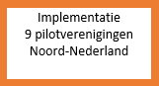

## 3.1 Praktijkonderzoek 1

**Cyclus 1**

### Deelvraag 2: Wat zijn de belangrijkste functionaliteiten van een app die (volleybal)trainers ondersteunen in het geven van hun trainingen?

Voor het beantwoorden van deelvraag 2, zal zowel kwalitatief als kwantitatief onderzoek gedaan worden. Reden voor deze keuze heeft betrekking tot het theoretisch kader, rondom de app ontwikkeling en het verhogen van de gebruikersacceptatie. Dit heeft te maken dat vanuit het theoretisch kader, theorieën naar voren zijn gekomen. Deze theorieën dienen aan de hand van praktijkonderzoek gekoppeld worden aan de volleybalapp. Verder dient aan de hand van het praktijkonderzoek achterhaald te worden welke functionaliteiten prioriteit hebben volgens trainers. Door hierachter te komen, kan de app dichter bij de wensen en behoeften worden aangepast.

**Tussentijdse feedbackformulieren**

*Onderzoek*

Het onderzoek is kwalitatief van aard omdat mensen specifiek ervaringen, interpretaties en opvattingen delen. Hierdoor kan specifiek ingespeeld worden op wensen en behoeften. De feedback geeft informatie die op verschillende manieren geïnterpreteerd kan worden. Bij het feedbackformulier wordt gewerkt met open vragen die tot veel verschillende antwoorden kunnen leiden. De onderzoeksgroep is klein van aard waardoor de feedback van alle negen verenigingen overzichtelijk is en kan worden besproken met de trainers (Swaen, 2021).

*Methode*

Zoals in het onderzoek wordt aangegeven draait het onderzoek om ervaringen, interpretaties en opvattingen. Deze antwoorden dienen aan de hand van open vragen aan het licht te komen. De vragen zullen betrekking hebben tot de functionaliteiten en het gebruikersgemak van de trainers. Het is de bedoeling dat door middel van de open vragen er zo’n breed mogelijk scala aan antwoorden wordt gecreëerd. Hoe breder het scala aan antwoorden is, des te beter kan worden gekomen tot opsommingen van pijnpunten (Eelderink, 2019).

*Instrument*

Voor het kwalitatieve onderzoek wordt gebruikt gemaakt van feedbackformulieren. De feedbackformulieren worden om de drie trainingen aangeleverd op mijn email-adres [theo@scope-volleybal.nl](mailto:theo@scope-volleybal.nl). Het is de bedoeling dat minimaal twee trainers zijn of haar mening geven of dat de contactpersoon de feedback bundelt in één document. Cyclus 1 heeft 15 trainingen dit betekent dat er vijf tussentijdse feedbackmomenten zijn. De vragen van het feedbackformulier moeten per trainingen beoordeeld worden, om zo ook weergave te krijgen in de kwaliteit van specifieke trainingen. Denk hierbij aan, is het niveau passend, de tijdsduur geschikt en zijn de gebruikte voorwerpen voor een trainer beschikbaar. Daarnaast worden vragen gesteld over het gebruikersgemak en waar het aanbod mogelijk te wensen over laat (Bijlage 5).

*Respondenten*

De respondenten zijn alle trainers van de pilot verenigingen. De mening van 20 tot 30 trainers zal worden gebruikt voor de feedbackformulieren. Tussen de onderlinge trainers is diversiteit in verschillende opzichten. Er zijn verschillen in leeftijd, zo zijn er trainers en trainsters die zelf nog deelnemen in het jeugdvolleybal, ouders van de spelers en gepensioneerden. Diversiteit zit er in ervaring die de trainers hebben, er zijn trainers die dit jaar begonnen zijn, trainers met jaren ervaring en trainers met tientallen jaren ervaring.

*Data-analyse*

Met de resultaten van de tussentijdse feedbackmomenten van alle verenigingen wordt ingespeeld op de eerste pijnpunten en een mogelijke aanpassing van het feedbackformulier. Alle feedback zal doorgenomen worden en de grootste pijnpunten en krachten zullen weergegeven worden. Voor een aanpassing dient er een meerderheid aan verenigingen te zijn die met een pijnpunt in de knel komen. Hierbij ligt de focus op de functionaliteiten die trainers bij trainingen ondersteund. Feedback die interessant is maar door enkel één of mogelijk twee verenigingen en of trainers benoemd wordt, zal meegenomen worden naar de eindevaluatie. Door middel van tussentijdse feedback wordt ook gewerkt aan de methode lerend evalueren. Lerend evalueren is terug te vinden bij de eindevaluatie.

*Onderbouwing feedbackformulier*

Het specifieke concept van het feedbackformulier is gekoppeld aan de theorieën van het theoretische kader. Het feedbackformulier speelt namelijk in, op zowel het concept van de volleybalapp als de emotionele kijk naar de app. Het conceptuele komt uit de vragen naar voren wat men van de app vindt. Het emotionele vlak wordt aangesproken door het vragen naar de feedback. Trainers en gewone mensen hechten er waarde aan als ze inspraak mogen hebben bij de ontwikkeling van een dienst of product, denk hierbij aan compatibiliteit. Zoals pijler twee van de attribution theorie weergeeft, kan een keuze controleerbaar of oncontroleerbaar zijn. Controleerbaar betekent dat je 100% controle hebt over wat je doet. Door middel van de inspraak komt er toch een ander element in dit verhaal. Door de ondersteuning ontstaat er een soort van wederkerigheid, de volleybalapp biedt een gratis mogelijkheid om een jaar lang te worden voorzien van ondersteuning. Dit sluit ook aan bij één van de pijlers van de innovatieverspreidingstheorie om te mogen en kunnen experimenteren. Daarnaast wordt door middel van de gegeven feedback voorzien in de wensen en behoeften van de trainers (Loorbach, 2020) (Cialdini, 2004).

**Balcontactenonderzoek**

*Onderzoek*

Het balcontactenonderzoek is een kwantitatief onderzoek. Dit heeft ermee te maken dat de uitkomsten van het onderzoek in cijfers worden uitgedrukt. De cijfers kunnen statistisch worden uitgedrukt bij de volleybalapp zou dit bijvoorbeeld zijn hoeveel procent er verschil zit tussen de balaanrakingen. Daarnaast heeft het balcontactenonderzoek een kwantitatief karakter omdat het draait om de massa. Des te meer cijfers en percentages voor handen zijn des te groter is de kans dat de doelgroep overtuigd raakt. Er wordt niet gewerkt met interpretaties maar met observaties die feitelijk registreren wat het resultaat is (Swaen, 2021).

*Methode*

Het balcontactenonderzoek zal bestaan uit zes spelers per pilotvereniging, die een training met en zonder de app uitvoeren. De doelstelling van de training dient gelijk te zijn, echter is er een diversiteit in de oefenvormen. Dit betekent dat een trainer of trainster, een training geeft met oefenvormen die ook voor de volleybalapp werden gebruikt. De spelers zijn ook hetzelfde voor zowel de training met als zonder app. Dit voorkomt dat het praktijkgerichte onderzoek ongeloofwaardig is, de spelers worden namelijk uitgekozen zonder verdere kennis van de volleybalkwaliteiten. Voor de geloofwaardigheid van het onderzoek zijn gelijke scenario’s van groot belang. Uiteindelijk komen vanuit het beeldmateriaal en het turven verschillende gemiddeldes aan balcontacten naar boven. Hieruit worden de gemiddelde balcontacten met en zonder app vergeleken (Elsinga E. d., 2020).

*Instrument*

Voor het kwantitatieve onderzoek rondom de balcontacten wordt gewerkt met beeldmateriaal en turfschema’s. Het beeldmateriaal is de manier om het onderzoek zo specifiek mogelijk uit te voeren. Door beeldmateriaal te maken kunnen de fragmenten namelijk opnieuw bekeken worden. Zo kan goed geobserveerd worden hoeveel balcontacten er zijn geweest. De turfschema’s zijn bedoeld om schematisch weer te geven hoeveel balcontacten een speler per oefening heeft en hoeveel balcontacten de speler in totaal heeft.

*Respondenten*

Het balcontactenonderzoek bevat geen respondenten, echter zijn er bij het fysieke turven wel assistenten die ondersteunen. Deze assistenten observeren twee trainingen waar ze bij beide trainingen dezelfde twee spelers turven. De assistenten dragen bij aan het zo exact mogelijk turven van de balcontacten.

*Data-analyse*

De visie is, des te meer ballen een speler raakt des te groter is de kans op progressie. Daarnaast zal er bij meer balcontacten, minder tijd zijn voor zaken die niet bijdragen aan de progressie van de speler. De balcontacten worden geturfd en alle trainingen worden in een tabel weergegeven. Hierin wordt onderscheid gemaakt tussen trainingen met en zonder app, daarnaast wordt er gedifferentieerd welke vereniging het desbetreffende aantal heeft gehaald en wat de doelstelling van de desbetreffende training was. Na deze informatie te hebben weergegeven kan zowel in aantallen als procentueel aangegeven worden wat het verschil is tussen beide trainingen qua balcontacten. Vanuit deze opsomming zal gekeken worden of er aanpassingen rondom de oefenvormen gemaakt dienen te worden. Het balcontactenonderzoek moet inzicht geven rondom de functionaliteiten van de oefenvormen. Zijn deze passend en versterken de oefenvormen de visie dat er meer balcontacten ontstaan.

*Onderbouwing balcontactenonderzoek*

Voor kwantitatief onderzoek wordt onderzoek gedaan naar balcontacten per training. Dit onderzoek zal afzonderlijk van de feedback uitgevoerd worden en dient als extra versterking voor de app, de kern ligt bij de feedback over de functionaliteiten. Uit de kennis van VTON is gebleken dat door middel van feiten, verenigingen eerder het product accepteerden (Elsinga R. , 2020). Wanneer alle balcontacten met en zonder app onder de loep worden genomen, vormt er een conclusie.

Uit onderzoek is gebleken dat de spanningsboog van kinderen rondom de tien jaar tussen de 10 tot 20 minuten ligt. Dit is wanneer kinderen een opdracht krijgen die uitgevoerd dient te worden. (Wouda, 2017). Het aantal balcontacten kan een enorme boost geven hoe de functionaliteiten worden ervaren. Dit heeft te er mee te maken dat meer balcontacten vanuit onze visie ook leiden tot meer progressie, “hoe meer ballen een speler of speelster raakt des te beter kan deze speler of speelster worden”. Kinderen hebben daarnaast volgens onderzoek vrij snel last van prikkels en de moeite om stil te blijven staan (Wouda, 2017). Door meer balcontacten zijn spelers meer bezig. Uiteindelijk zal het balcontactenonderzoek moeten uitwijzen:

“Welke functionaliteiten trainers ondersteunen in het geven van trainingen”

Het aantal balcontacten zegt iets over, de oefenvormen, uitleg, op/afbouw tijd en de ervaring van de kinderen. Een positief resultaat geeft aan dat trainingen en oefenvormen soepel verlopen, met een enthousiaste groep kinderen. Terwijl een negatief resultaat ervoor zorgt dat minstens één van de pijlers van de bovenstaande functionaliteiten dient te worden aangepast. Om er zo voor te zorgen dat de functionaliteiten, een trainer beter ondersteunen in het geven van een training.

### Deelvraag 3: Welke functionaliteiten van de huidige app zijn naar tevredenheid van (volleybal)trainers?

### Deelvraag 4: Welke gemiste functionaliteiten dragen bij aan verhoogde acceptatie van de app door trainers of verdienen nadere invulling ten opzichte van acceptatie door (volleybal)trainers?

**Eindevaluatie (focusgroep)**

*Onderzoek*

Het onderzoek van de eindevaluatie komt overeen met die van de tussentijdse feedbackmomenten.

*Methode*

Voor de evaluatie van de pilot wordt lerend evalueren toegepast. Lerend evalueren houdt in dat je gedurende een proces monitort wat de betrokkenen ervaren. Deze punten neem je mee gedurende het proces en er wordt gekeken hoe deze punten mogelijk verbeterd of opgelost kunnen worden. Bij lerend evalueren is de inbreng van de betrokkenen van grote waarde. Dit is met betrekking tot de volleybalapp ook het geval. Hierom is ook gekozen voor tussentijdse feedbackmomenten. Zo kan gedurende het proces gemonitord worden wat de trainers ervaren. Alle informatie wordt meegenomen naar de eindevaluatie. Hier wordt met lerend evalueren als achterliggende gedachte, de bestaande feedback besproken. Daarnaast geeft de eindevaluatie aan de hand van specifiekere vragen en stelling de mogelijkheid voor extra informatie (Planbureau voor de leefomgeving, sd).

*Instrument*

Voor de eindevaluatie wordt er een specifieke methode van lerend evalueren gebruikt, deze wordt hierboven toegelicht. Er is niet specifiek een instrument wat de nadruk heeft op de eindevaluatie. Stellingen kunnen worden gezien om de pijnpunten of pluspunten nog sterker naar voren te laten komen. Het is echter niet de hoofdzaak van de eindevaluatie. Een stelling die zou kunnen worden gebruikt is hieronder weergegeven.

‘’Door middel van de app ga ik met meer vertrouwen mijn training in’’

*Respondenten*

De respondenten van de volleybalpilot zijn dezelfde als bij de tussentijdse feedbackmomenten. Het verschil is dat er nu mondeling gecommuniceerd wordt in plaats van schriftelijk.

*Data-analyse*

Aan de hand van het principe lerend evalueren, zal alle informatie bij de pilotverenigingen en de trainers verzameld worden. Vanuit al deze data wordt een conclusie gevormd. Door middel van de feedback van alle trainers wordt de app aangepast. Deze aanpassingen dienen ondersteunt te worden door de feedback van alle verenigingen. Zo wordt lerend evalueren toegepast voor het eindproduct om tot een co-creatie van ontwikkelaars en gebruikers te komen. Het achterliggende doel is om de app zo dicht mogelijk bij de wensen en behoeften te krijgen om zo de acceptatie te verhogen.

*Onderbouwing eindevaluatie*

De eindevaluatie zal fysiek dan wel online vormgegeven worden. De trainers zullen verschillende soorten vragen krijgen, hierbij zal een deel over het proces gaan, de app en de feedback van andere verenigingen. De focusgroep zal bestaan uit alle trainers die hebben geparticipeerd, hierbij kan het zijn dat verenigingen ervoor kiezen om één of twee vertegenwoordigers aan te wijzen. Het is belangrijk dat dan intern de andere trainers zijn of haar mening gegeven hebben. Naast de vragen wordt er gewerkt met stellingen die trainers op meerdere manieren kunnen beantwoorden. Het gesprek is semigestructureerd van aard om ook echt een gesprek te voeren. De eindevaluatie heeft als doel om tot het beantwoorden te komen van deelvraag 3 en 4. Daarnaast moet door middel van evaluerend leren er een bijdrage worden geleverd aan de hoofdvraag van het onderzoek.

“Welke functionaliteiten in de volleybalapp dienen toegevoegd te worden ter verhoging van de acceptatie door trainers?”

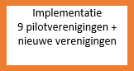

## Praktijkonderzoek 2

**Cyclus 2**

Deel twee van het onderzoek zal beginnen in de ontwerpfase. De bevindingen van cyclus 1 zullen meegenomen worden naar het ontwerp van cyclus 2. De verkregen feedback heeft dus een impact op het ontwerp van cyclus 2. Het is namelijk de bedoeling dat cyclus 2, dichterbij de wensen en behoeften van de trainers te komen.

Om nog meer kennis op te doen zal cyclus 2 weer nieuwe ontwikkelingen met de pilot meebrengen. Zo zullen de huidige trainers van de CMV5 bezig gaan met verschillende trainerslevels. Dit betekent dat de trainers meer mogelijkheden krijgen binnen de app. Ten tweede zal er een nieuw niveau binnen de CMV-jeugd van de pilotverenigingen ondersteuning krijgen. Zo kunnen ook deze trainers de app voorzien van feedback. Als laatste wordt gekeken naar de prijsbepaling van de volleybalapp. Hiervoor is het doel om tussen de 10 tot 25 verenigingen te benaderen. Deze verenigingen mogen de app vrijblijvend gebruiken en geven een beoordeling aan het eind van het seizoen.

### Deelvraag 2: Wat zijn de belangrijkste functionaliteiten van een app die (volleybal)trainers ondersteunt in het geven van hun trainingen?

**Tussentijdse feedbackformulieren**

*Onderzoek*

Het onderzoek van cyclus 2 is gelijk aan die van cyclus 1 met een toevoeging. In cyclus 2 zijn er twee feedbackformulieren, één feedbackformulier voor een ander CMV-niveau die hetzelfde traject doorloopt als CMV5 in cyclus 1. Daarnaast is er één nieuw feedbackformulier die wordt gemaakt voor de CMV5 trainers, om de aanpassingen te beoordelen en de nieuwe functionaliteiten.

*Methode*

De methode van de tussentijdse feedbackmomenten is gelijk aan de methode in cyclus 1.

*Instrument*

Het instrument wat wordt gebruikt is gelijk aan die van cyclus 1.

*Respondenten*

De respondenten zijn dezelfde als in cyclus 1. Met als toevoeging de trainers van een ander CMV-niveau. De massa aan feedback zal door deze nieuwe groep worden verhoogd. De feedback zal nog steeds worden gegeven door respondenten die training geven op CMV-niveau.

*Data-analyse*

Het nieuwe niveau dat de app gaat ondersteunen gaat hetzelfde traject doorlopen als in cyclus 1 is geschetst voor de CMV5 trainers. De data word met feedbackformulieren verworven waar een toevoeging komt aan vragen. Hierbij ook kijkend naar de pijnpunten die door cyclus 1 zijn opgelost. De CMV5 trainers zullen meer diepgang moeten verwerven rondom de nieuwe functionaliteiten. Alle informatie wordt op dezelfde manier opgesomd vanuit een ander feedbackformulier. Het verkrijgen van de feedback is gelijk aan de manier hoe dit is vormgegeven in cyclus 1. Al deze informatie die ontvangen wordt gaat mee naar de eindevaluatie en maakt deel uit van het lerend evalueren proces.

*Onderbouwing tussentijdse feedbackformulieren*

Door met een extra pilotniveau te werken wordt er weer meer data verzameld met betrekking tot de app. In cyclus 1 is aangegeven waarom het eerste feedbackformulier is gemaakt. Cyclus 2 geeft de CMV5 trainers de mogelijkheid om te werken met een hoger trainerslevel. Door middel van het hogere trainerslevel, heeft een trainer meer bevoegdheden. Dit betekent bijvoorbeeld dat trainers zelf oefeningen met dezelfde doelstelling kunnen bekijken en deze voor een training kunnen gebruiken, er wordt dus afgestapt van de gestructureerde leerlijn. Het betekent dus dat trainers zelf meer de keuze krijgen welke oefening ze wel of niet doen. Door cyclus 2 kan worden achterhaald of de functionaliteiten rondom het trainerslevel een meerwaarde hebben voor trainers om mee aan de slag te gaan. Daarnaast zal het inzicht geven of de aanpassingen ervoor gezorgd hebben dat de volleybalapp dichter bij de wensen en behoeften van trainers ligt.

### Deelvraag 3: Welke functionaliteiten van de huidige app zijn naar tevredenheid van (volleybal)trainers?

### Deelvraag 4: Welke gemiste functionaliteiten dragen bij aan verhoogde acceptatie van de app door trainers of verdienen nadere invulling ten opzichte van acceptatie door (volleybal)trainers?

**Eindevaluatie (Focusgroep)**

*Onderzoek*

Het onderzoek van de eindevaluatie komt overeen met die van de tussentijdse feedbackmomenten. Met als toevoeging dat er met twee verschillende niveaus wordt geëvalueerd, die een verschillend pilot hebben gedraaid.

*Methode*

De methode is gelijk aan de methode die is gebruikt in cyclus 1 rondom de eindevaluatie.

*Instrument*

Het instrument wat wordt gebruikt is gelijk aan die van cyclus 1.

*Respondenten*

De respondenten zijn gelijk aan die van de tussentijdse feedbackmomenten in cyclus 2.

*Data-analyse*

Aan de hand van het principe rondom lerend evalueren, zal alle informatie bij de pilotverenigingen en de trainers verzameld worden. Vanuit al deze data wordt een conclusie gevormd. Voor cyclus 2 betekent dit een conclusie door trainers die op een ander niveau training geven. Hierbij wordt gekeken of de pijnpunten die ik cyclus 1 besproken zijn, nog worden ervaren door de nieuwe CMV trainers van cyclus 2. Daarnaast zal er een conclusie volgen vanuit de CMV5 trainers. Dit zal gaan over de nieuwe functionaliteiten en of de pijnpunten van cyclus 1 zijn opgelost. Door middel van de feedback van alle trainers wordt de app aangepast. Deze aanpassingen dienen ondersteunt te worden door de feedback van zoveel mogelijk verenigingen. Zo wordt zoals lerend evalueren het eindproduct een co-creatie van zowel de ontwikkelaars van de app en de gebruikers.

*Onderbouwing eindevaluatie*

De onderbouwing van cyclus 2 is gelijk aan die van cyclus 1.

**Prijsbepaling**

*Onderzoek*

Het onderzoek van de prijsbepaling komt overeen met die van de tussentijdse feedbackmomenten. De onderzoeksgroep van de prijsbepaling is groter dan van de tussentijdse feedbackmomenten en de eindevaluatie. Hier wordt namelijk gewerkt met de pilotverenigingen terwijl de prijsbepaling vorm wordt gegeven met andere verenigingen. De enige vraag die enige mate van kwantitatief onderzoek belicht is de prijs zelf. Deze wordt cijfermatig uitgedrukt en hierbij kan procentueel aangegeven wat het verschil is tussen de verschillende prijzen .

*Methode*

Het feedbackformulier zal bestaan uit open vragen die de trainers van verenigingen kunnen beantwoorden. Deze vragen zullen betrekking hebben op de huidige prijs die verenigingen ervoor wille betalen en hoe deze prijs verhoogd kan worden. Het is de bedoeling dat er massa gecreëerd wordt door het grote scala aan verenigingen (Eelderink, 2019).

*Instrument*

Het onderzoek zal worden gehouden door middel van feedbackformulieren. Deze formulieren worden aan het eind van de pilot naar alle betrokken verenigingen en trainers gestuurd. De eenmalige feedback wordt aangeleverd na het traject op mijn mail: [theo@scope-volleybal.nl](mailto:theo@scope-volleybal.nl). De kern van het feedbackformulier zal bestaan uit de prijs die een trainer of vereniging wil betalen. Daarnaast met op en aanmerkingen hoe de app kan worden verbeterd om de app een meer waard te laten worden.

*Respondenten*

De respondenten zijn de trainers van de niet pilotverenigingen die vrijblijvend de app gaan gebruiken. Afhankelijk van het aantal verenigingen dat met de pilot instemt zal het aantal respondenten hoger uitvallen. Voor de prijsbepaling wordt gestreefd zoveel mogelijk verenigingen en trainers te laten participeren. Hierbij wordt geprobeerd om dezelfde diversiteit in trainers te verkrijgen zoals ook in cyclus 1 aanwezig is.

*Data-analyse*

De gegeven feedback zal worden geanalyseerd, hieruit zal een tabel ontwikkeld worden die alle verenigingen in kaart brengt. Hierin wordt meegenomen hoeveel leden een vereniging telt, hoeveel trainers zijn ondervraagt bij de vereniging en wat de trainer of trainers de ondersteuning gemiddeld waard vonden. Een toevoeging is om trainers te vragen op welke manier er meer geld over is voor de volleybalapp. Hierdoor komt er een huidige prijs naar voren die men wil betalen en een mogelijke toekomstige prijs. Deze cijfers geven weer hoe content de trainers zijn met de huidige app en waar het plafond zit. Uiteindelijk worden aan de hand van de data conclusies getrokken. Wat is het huidige aanbod van de volleybalapp waard en door middel van welke toevoegingen kan deze prijs stijgen. De data-analyse rondom de prijsbepaling zal uitwijzen welke functionaliteiten goed zijn, verbeterd dienen te worden en uiteindelijk of er op de huidige manier een succesvolle business case mogelijk is.

*Onderbouwing Prijsbepaling*

De volleybalbranche is een andere branche dan de voetbalbranche. De volleybalbranche heeft minder geld in de omloop dan bijvoorbeeld de voetbalmarkt waar VTON zich bevindt. Dit ligt niet aan de contributie het is gemiddeld gezien zo dat de volleybalbranche hogere contributies per jaar incasseert (Mulier instituut, 2020)(Bijlage 6). Daarentegen is de voetbal meerdere keren zo groot als de volleybalwereld waar ook een groot verschil zit in hoeveel leden een vereniging heeft. De grootste amateurvoetbalvereniging is HFC Haarlem met omme nabij 2000 leden. In de volleybal is dit Avior die tussen de 700-800 leden zit. Deze variatie valt ook te zien in het gemiddeld aantal leden per vereniging. Waar volleybalverenigingen gemiddeld 114 leden hebben, bedraagt het aantal leden bij voetbalverenigingen gemiddeld 397 leden (Bijlage 7). Door middel van het onderzoek rondom prijsbepaling, kan gekeken worden of de volleybalapp een succesvolle businesscase kan worden. Wanneer dit niet het geval is dient gekeken te worden buiten de landsgrenzen, wat mogelijk ook met een rendabele Nederlandse volleybalmarkt al interessant is.

## Concluderend

Vanuit de feedback van verenigingen is het de bedoeling dat de functionaliteiten van de app zo dicht mogelijk bij de wensen en behoeften aansluiten. Dit wordt gedaan door praktijkonderzoek zoals in deelvraag 2,3 en 4 naar voren komen. Vanuit een prototype dat is ontwikkeld door professionals wordt de volleybalmarkt betreden. De volleybalapp wordt met hulp van VTON aangeboden aan enthousiaste verenigingen, die het interessant vinden om te testen. De verenigingen koppelen gedurende het proces feedback terug over de app. Zo kan er kwalitatief gemeten worden wat trainers ervaren, hoe ze alles interpreteren en wat voor opvattingen trainers over de app hebben. Tijdens het proces dienen de eerste pijnpunten tegen het licht gehouden te worden. Waarna wordt gekeken welke pijnpunten overkoepelend zijn voor meerdere verenigingen. Door middel van de feedback van verenigingen zullen de eerste aanpassingen van de app vorm krijgen. De nieuwe functionaliteiten en de nieuwe mogelijkheden zullen door de CMV5 trainers opnieuw worden beoordeeld tijdens cyclus 2.

In cyclus 2 wordt dus gewerkt met een volleybalapp die dichterbij de functionaliteiten komt, van de volleybaltrainers die deelnemen aan de pilot. Daarnaast wordt het aantal trainers wat met de app werkt vergroot, door middel van een uitbreiding in niveau en een uitbreiding van het aantal verenigingen. Het niveau wat opnieuw ondersteund wordt binnen de pilotverenigingen zal hetzelfde traject doorlopen als de CMV5 trainer tijdens cyclus 1. De nieuwe verenigingen zullen ingezet worden als kennisbron voor de prijsbepaling van de volleybalapp. Met alle feedback zal worden gekeken hoe de volleybalapp na cyclus 2 de volgende stappen kan zetten rondom de functionaliteiten.

Uiteindelijk is het de bedoeling dat alle trainers en verenigingen die open staan voor ondersteuning, ook die ondersteuning kunnen krijgen. Trainers moeten de meerwaarde herkennen en de verenigingen moeten de gedachte krijgen dat de volleybalapp de manier is om de vereniging in de toekomst te behouden. Hier ook natuurlijk kijkend dat de jeugd de toekomst heeft.

Ik sluit af met de quote die de achterliggende gedachte schetst waarom ik dit hele onderzoek ben begonnen rondom het ondersteunen van trainers:

‘’Elk kind verdiend een leuke en leerzame training”

# Resultaten

## Cyclus 1

Vanuit onderzoek is achterhaalt wat de negen pilotverenigingen waardevol vinden aan de app en waar een mogelijke ontwikkeling van de app moet plaatsvinden. Deze resultaten zijn met betrekking tot corona iets anders vormgegeven dan in het beroepsproduct is verwoord. Hier is namelijk uitgegaan van de ideale situatie, zonder de beperkingen door corona. Door corona heeft enkel cyclus 1 vorm gekregen. Toch wordt bij de resultaten stil gestaan bij alle onderdelen die in het beroepsproduct geschetst zijn. Hierbij wordt aangegeven wat er mogelijk is geweest.

### Theoretisch onderzoek

**Innovatieverspreidingstheorie**

*Relatief voordeel*

Praktisch gezien ben ik niet in de gelegenheid geweest het relatieve voordeel aan de trainers en verenigingen te tonen. Visueel staat de volleybalapp en is er een visie waarnaartoe gewerkt wordt. Het is in de praktijk mede door corona niet gelukt om aan te tonen wat de volleybalapp in de huidige branche onderscheidt van bijvoorbeeld superclubs.

*Compatibiliteit*

Op compatibiliteit scoort de volleybalapp hoog. De app is actief in een markt waar nog niks is geprobeerd rondom een app om trainers te ondersteunen. Hierdoor is het nieuw en zijn trainers geïnteresseerd in het product. De app past goed bij de wensen en behoeften van trainers, zoals af te lezen is in de resultaten van het praktijkonderzoek. Conceptueel is compatibiliteit een grote kracht van de volleybalapp.

*Complexiteit*

Complexiteit wordt aan het begin vooral ervaren door de trainers. De app is een nieuwe manier van werken voor trainers. Veelal trainers met een minder digitale achtergrond hebben moeite met het gebruik van de volleybalapp. Naarmate van tijd begint dit te wennen en merken trainers op dat het gebruik eigenlijk vrij gemakkelijk is. De drempel nemen is hierbij de grootste stap, waarna voor de rest vaak trainers snel uit de voeten kunnen. Vooral na een informatieve bijeenkomst hoe de app te werk gaat.

*Experimenteren*

De trainers hebben kunnen experimenteren met de app maar niet zoals voor ogen was. Corona heeft op het experimenteren een stempel gedrukt. Daarnaast zijn de extra functies zoals het trainerslevel niet eens door de trainers getest. Hierdoor hebben trainers niet alle mogelijkheden die de huidige volleybalapp biedt ervaren. Desalniettemin waren trainers wel te spreken over de huidige manier van het training geven aan de hand van de app.

*Waarneembaarheid*

De app is helaas mede door corona niet echt uit z’n schulp gekropen. Competities lagen stil en verenigingen waren gedurende het traject grotendeels gesloten. Hierdoor is er weinig naamsbekendheid gecreëerd door de volleybalapp, alleen bij de verenigingen die als pilotvereniging zijn benaderd. Daarnaast zijn onderzoeken om aan te tonen wat de meerwaarde van de app is ook niet van de grond gekomen. Denk hierbij aan het balcontactenonderzoek, waardoor aan konden worden getoond of de app leidde tot meer balcontacten dan een gewone training .

**Attribution theory**

Het bleek best wel lastig om zonder fysiek contact te achterhalen of aan de hand het contact en de app, ook van de externe overtuigingskracht een interne overtuigingskracht gemaakt kon worden. Bij de feedbackformulieren sprak ik al wat over het principe van wederkerigheid. Doordat trainers inspraak krijgen op de app, komt de app dichter bij de wensen en behoeften van de trainers. Hierdoor is de kans groot dat ze onbewust het gevoel krijgen ook afnemer te moeten zijn van de volleybalapp. Daarnaast ontstaat een gevoel van sympathie omdat de app dezelfde kant op wil met de jeugdvolleybalsport als de trainers. Er ontstaan steeds meer gelijkenissen tussen de beide kampen (Loorbach, 2020) (Cialdini, 2004) . De keuze werd stukje bij beetje persoonlijk, de keuze was controleerbaar, vanuit de eigen verantwoording werd de keuze gemaakt en het was de intentie om dit op de desbetreffende manier aan te pakken.

Om te achterhalen hoe de emotionele band was met de trainers heb ik ook nog een survio afgenomen. Dit ging over mijn functioneren tijdens de pilot, echter bevatte het ook vragen die belangrijk waren rondom de emotionele band met de trainers. Hieronder heb ik een vraag van de survio weergegeven waarop de volgende antwoorden zijn gegeven:

Hoe heb je mijn professionaliteit als sportkundige ervaren?

“Goed, ik heb er vertrouwen in dat de aangebrachte informatie ook goed verwerkt gaat worden”.

“Hoogst professioneel in woord en daad”

Je merkt ook aan deze antwoorden dat het resultaat positief is en dat de trainers enthousiast zijn. Ze rekenen op mij en hebben ook zichzelf overtuigd van de meerwaarde. Nu is het zaak deze band te bewaken en vooruitstrevend te blijven ontwikkelen.

### Tussentijdse feedbackmomenten

De eerste training van de volleybalapp werd op 26-10-2020 door AVC’69 Akkrum verricht. Van hieruit volgden de andere verenigingen, alle verenigingen hebben minimaal twee trainingen met de app kunnen werken. Hieronder is weergegeven hoeveel trainingen alle verenigingen voltooid hebben met de volleybalapp.

* VC058 Leeuwarden & Hevoc Heerenveen (Twee trainingen)
* OPM Heerenveen (Drie trainingen)
* Voorsterslag & SVI (Vier trainingen)
* Impala Leek (Vijf trainingen)
* VC Joure (Zes trainingen)
* AVC’69 Akkrum (Acht trainingen)
* VC Zwolle (Elf trainingen)

Voor de lockdown van 15 december zijn er door de negen pilotverenigingen in totaal 45 trainingen uitgevoerd. Over deze 45 trainingen is 18 keer door alle verenigingen feedback teruggekoppeld. De feedback van alle verenigingen is met elkaar vergeleken. Hierdoor zijn er overeenkomsten vast te stellen waar verenigingen tegen aan lopen. In de grafiek hieronder worden tien pijnpunten aangegeven die minimaal door twee verenigingen benoemd zijn.

Uit de grafiek valt af te lezen dat er pijnpunten zijn die door meer dan de helft van de verenigingen worden ervaren en een paar pijnpunten door enkele verenigingen. De pijnpunten van de verenigingen zijn meegenomen in het maken van een PDF-bestand. Dit bestand ondersteunt verenigingen met een gedeelte van de pijnpunten. Denk hierbij aan de beoordeling van spelers tijdens een training, oefening vormgeven met 8+ spelers, te weinig tijd voor alle oefeningen en warming-up te statisch (Bijlage 8).

Naast de pijnpunten bevat de volleybalapp natuurlijk ook genoeg krachten. Waaruit blijkt dat trainers erg veel waarde hechten aan de volleybalapp. De volgende quotes zijn door meerdere trainers benoemt wat goed aangeeft wat de meerwaarde is voor de trainer. De teksten zijn direct geciteerd uit de feedbackformulieren en gaan over de functionaliteiten en het gebruikersgemak van de app (Bijlage 9).

Zoals hierboven af te lezen valt zijn er naast pijnpunten ook genoeg positieve elementen aan de volleybalapp. Al deze quotes zijn benoemd door meerdere trainers, dit valt ook te zien in de grafiek hieronder. In de grafiek is aangeduid bij hoeveel verenigingen het benoemd is, bij sommige verenigingen zijn namelijk meerdere trainers die het beamen.

De pijnpunten en krachten van de volleybalapp worden meegenomen naar de eindevaluaties bij de verenigingen. De resultaten van de eindevaluaties zullen worden besproken in deelvraag 3 en 4.

### Balcontactenonderzoek

Het balcontactenonderzoek is helaas door corona erg beïnvloed. De bedoeling was dat van alle verenigingen beeldmateriaal van een training werd ontvangen met de app en zonder de app. Voor het onderzoek werden zes spelers uitgekozen die zowel zonder als met app goed in beeld waren. De realiteit is dat maar twee verenigingen erin zijn geslaagd om beeldmateriaal aan te leveren (Bijlage 10).

Tijdens het onderzoek is gekeken wat wel en wat niet onder een balcontact wordt verstaan. Hieronder is een opsomming gemaakt wat wel en wat niet als balcontact is gerekend tijdens het onderzoek (Bijlage 11).

Bij Impala Leek is het bij de training zonder app verkeerd gegaan. De doelstelling is niet overkoepelend met de doelstelling van de app. De trainingen van VC Zwolle en Impala Leek hebben wel beide de doelstelling de bal op de grond krijgen. Er is bij beide verenigingen een diversiteit te zien in gespeelde ballen per speler. Het gemiddelde aantal balcontacten per vereniging is als volgt:

VC Zwolle: 139

Impala Leek: 218

Zoals hierboven is weergegeven, is helaas de training zonder de app niet goed uitgevoerd. Met de doelstelling rondom het verbeteren van het samenspel heeft Impala Leek een gemiddeld aantal balcontacten van 273 gehaald. Dit is resultaat is hoger dan de zowel de training van Impala Leek met de doelstelling om de bal op de grond krijgen en bijna twee keer zo hoog als het gemiddelde van VC Zwolle.

### Eindevaluatie

Uiteindelijk zijn alle eindevaluaties anders vormgegeven dan in het methodisch handelen is verwoord. Ten eerste zijn alle eindevaluaties online vormgegeven met betrekking tot de coronamaatregelen. Ten tweede is in plaats van een focusgroep gekozen voor een semigestructureerd interview. Er is besloten dat er een eindevaluatie zou zijn met de contactpersoon van de vereniging. Die voorafgaand aan het gesprek met de andere trainers contact had over het traject. Van hieruit was het gemakkelijker om op korte termijn een eindevaluatie plaats te laten vinden.

Van 9 tot en met 16 april zijn met alle verenigingen eindevaluaties uitgevoerd. In Bijlage 12is te zien welke vragen aan de verenigingen zijn gesteld. Het uiteindelijke doel van de eindevaluatie was om te achterhalen welke onderdelen naar tevredenheid waren en welke gemist werden. Met het uiteindelijke doel om de acceptatie te doen verhogen.

De eindevaluatie bracht zowel positieve feedback naar voren voor deelvraag 3 en feedback over gemiste functionaliteiten voor deelvraag 4. Hieronder is een tabel af te lezen met resultaten van functionaliteiten die de verenigingen erg tevreden stelde.

Zoals in de grafiek is af te lezen zijn er meerdere functionaliteiten die leiden tot tevredenheid bij alle verenigingen. Hierbij moet aangegeven worden dat het ook gedeeltelijk om een toekomstvisie gaat. Het huidige aanbod is nog niet toereikend, om te zeggen dat al deze punten naar tevredenheid zijn. Uitgaande van de ideale situatie die door de trainers is geschetst, zijn een deel van de functionaliteiten naar tevredenheid, dit zijn de rode draad, speler tracking en een verrijking aan oefenvormen.

Vanuit de eindevaluaties is ook informatie verkregen ten opzichte van deelvraag 4. Welke functionaliteiten worden door de verenigingen en trainers gemist die de acceptatie doen verhogen? Hieronder is ook voor de gemiste functionaliteiten een grafiek gemaakt die weergeeft, wat trainers en verenigingen vonden ontbreken aan de volleybalapp.

Deze gemiste functionaliteiten worden allemaal meegenomen ter ontwikkeling van de app. Verder zijn er ook zeker andere onderdelen aangegeven door specifiek één of twee verenigingen. Deze informatie wordt meegenomen naar een mogelijke tweede cyclus op een later tijdstip.

## Cyclus 2

### Feedbackformulieren & Eindevaluatie

Het concept van cyclus 2 was bekend bij de pilotverenigingen waarmee samengewerkt werd. De verenigingen stonden open voor ondersteuning van een ander niveau en wilden graag bijdragen aan de volleybalapp. Door corona is helaas cyclus 2 zoals deze in het beroepsproduct is aangeduid, volledig in het water gevallen. Sinds 15 december 2020 zijn alle verenigingen gesloten en mag er niet binnen gesport worden. Het werven van feedback en de eindevaluatie is hierdoor niet van de grond gekomen.

### Prijsbepaling

Rondom de prijsbepaling is het één en ander veranderd door corona. Vanuit de ideale situatie zouden tussen de 10 en 25 externe verenigingen benaderd worden om de app te testen. Dit is door corona helaas niet mogelijk gebleken. De prijsbepaling is hierdoor gedaan door de huidige pilotverenigingen en de trainers. Hierdoor is een kleine indicatie gemaakt van wat trainers voor de app over zouden hebben. Hierbij is uitgegaan van het ideaalplaatje wat aan de wensen en behoeften van de trainers voldoet. Er zijn zes prijzen genoemd die de trainer individueel ervoor over had, mocht het een volwaardige app worden. Daarnaast heeft een penningmeester van één van de negen verenigingen ook een bedrag genoemd. Hieronder is een opsomming gemaakt van de aangegeven prijzen:

* €20-50 (1)
* €40 (2)
* €45 (1)
* €50 (2)
* €200 (1)

De getallen achter de prijzen geven aan door hoeveel verenigingen de desbetreffende prijs is genoemd. De trainers zitten qua prijs vooral tussen de €40 en €50 per jaar voor een abonnement. Natuurlijk wordt de app aan de vereniging aangeboden, de penningmeester zei dat er altijd €200 voor over was. Dit zou dan gaan om een jaarabonnement waar alle niveaus gebruik van kunnen maken.

# Conclusie

Dat mijn afstudeertraject niet is gelopen zoals gewild is een understatement. Een jaar tegen een onzichtbare muur aan drukken zonder dat je weet wanneer deze verdwijnt is enorm zuur. De helft van cyclus 1 voltooien is niet wat ik voor ogen had. Het is echter overmacht iets waar hoe je het wendt of keert niks aan kan doen. Persoonlijk heb ik nog geluk gehad dat ik vroeg de volleybalapp kon introduceren bij verenigingen. Vanuit de informatie kunnen alle deelvragen beantwoord worden die gezamenlijk de informatie verschaffen voor het beantwoorden van de hoofdvraag.

“Welke functionaliteiten in de volleybalapp dienen toegevoegd te worden ter verhoging van de acceptatie door trainers?”

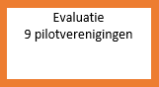

## Cyclus 1

## Welke aspecten van (technologische) app ontwikkeling dragen bij aan vergroting van de gebruikersacceptatie?

### Innovatieverspreidingstheorie

Niet alle vijf de pijlers van de innovatieverspreidingstheorie zijn even goed aan het licht gekomen, echter is dit ook te danken aan de huidige situatie. De innovatieverspreidingstheorie heeft het proces van accepteren doen versnellen, dit is aan de hand van drie succesvolle pijlers gelukt. Om het acceptatieproces nog meer te doen versnellen, zullen de twee onderbelichte pijlers in een later stadium ook goed naar voren moeten komen.

**Belangrijkste aspect**

De pijler die het meest bijgedragen heeft aan de gebruikersacceptatie van de trainers, is die van compatibiliteit. Dit heeft te maken dat de wensen en behoeften van trainers worden gehonoreerd. Trainers hebben gedurende het proces steeds meer het gevoel gekregen dat de eigen inbreng van waarde was, om zo een volleybalapp te creëren die wenselijk was. De wensen en behoeften van alle trainers worden meegenomen om zo dicht mogelijk bij de meest wenselijke situatie voor trainers te komen. De quotes bij de resultaten van de attribution theorie geven dit ook mooi weer.

**Positieve aspecten**

Ondersteunend voor de app ontwikkeling waren de pijlers van complexiteit en experimenteren. De app was eerst in zekere mate complex omdat het een andere manier van trainen is dan voorheen werd gegeven. Door een goede structuur en begeleiding is het voor trainers echter wel mogelijk gebleken met de app te werken. Vooral in het begin is monitoren belangrijk geweest omdat trainers in die periode voor de meeste struikelblokken komen te staan. Na deze periode was de complexiteit laag en ervaarden de trainers de app als prettig om mee te werken. De lage complexiteit heeft dus voor een verhoging van de gebruikersacceptatie gezorgd.

Ten tweede is het experimenteren een belangrijk aspect voor de gebruikersacceptatie. Eigenlijk gaat experimenteren van de volleybalapp gepaard met de compatibiliteit. Vanuit het experimenteren kwamen de wensen en behoeften naar boven die bij konden dragen aan de ontwikkeling van de volleybalapp. Door kosteloos en vrij te zijn binnen het experimenteren kregen trainers een ondersteuning zonder verplichtingen. Hierdoor participeerden verenigingen sneller en kon de gebruikersacceptatie worden verhoogd naarmate van het gebruik.

**Onderbelichte aspecten**

Het is lastig te veronderstellen hoe het relatieve voordeel en de waarneembaarheid, bijdragen aan de gebruikersacceptatie. De app is nog op een te kleine basis om een groot onderscheidend vermogen te hebben. Daarnaast zijn door de gevolgen van corona weinig harde resultaten naar voren gekomen. Kijkend naar de toekomst zal het aantal oefenvormen en de pilot dienen te worden vergroot om het relatieve voordeel goed in beeld te krijgen. Denk hierbij ook aan de rode draad die door de gehele volleybalvereniging zal gaan lopen. De waarneembaarheid zal aan de hand van diverse onderzoeken vergroot moet worden. Bijvoorbeeld hierbij denken aan een balcontactenonderzoek of een onderzoek naar progressie, met hierbij de koppeling aan de beoordelingen van spelers.

### Attribution theory

**Persoonlijk**

Aan het begin van de pilot was mijn kijk om trainers aan de hand van de volleybalapp te beïnvloeden. Het bleek echter dat de roep naar ondersteuning groter was dan mogelijk in de aanleiding van het onderzoek is besproken. Alle verenigingen beaamden dat er behoefte was aan ondersteuning, zowel voor de trainer zelf als voor de andere trainers. Er heerste bij veel verenigingen al een interne overtuigingskracht, dit zorgde ervoor dat de keuze om te participeren uit een persoonlijke overtuigingskracht kwam.

**Controleerbaar**

Keuzes zijn niet altijd controleerbaar, in het geval van de volleybalapp was dit wel het geval. De pilotverenigingen waren op zoek naar passende ondersteuning. De volleybalapp is vrijwillig aangeboden en elke vereniging mocht de keuze maken om dit af te wijzen. Ook na het krijgen van een introductie kon een vereniging nog de volleybalapp afwijzen. De keuze is controleerbaar en werd door 100% van de verenigingen geaccepteerd.

**Verantwoordelijk**

Verantwoordelijkheid draait erom dat de trainer volledig verantwoordelijk is voor een keuze. Dit is iets wat belangrijk is, dit gaf namelijk ook de interne overtuigingskracht weer. Wanneer een trainer verantwoordelijk is, dan is er een connectie ontstaan tussen de volleybalapp en de trainer. De trainers van de pilot verenigingen hebben de verantwoordelijkheid van hun keuze duidelijk gemaakt in de survio enquête. Alle verenigingen willen bij een doorstart in het nieuwe seizoen, opnieuw deelnemen aan de volleybalapp (Bijlage 13).

**Intentie**

De kracht van de intentie is dat deze voor volleybaltrainers, volleybalverenigingen en de volleybalapp gelijk is. Iedereen wil de beste vorm van trainingen aanbieden aan de leden. Het is dus de intentie van trainers om met de volleybalapp de volgende stappen te gaan zetten. Hierdoor wordt de cirkel rondom de interne overtuiging rond. Trainers en verenigingen willen door met de volleybalapp om ook in de toekomst op een passend niveau training aan te bieden.

### 5.2.3. Conclusie deelvraag 1

Zowel de innovatieverspreidingstheorie als de attribution theory hebben bijgedragen aan de app ontwikkeling om zo de gebruikersacceptatie te verhogen. De emotionele band heeft mij doen verrassen rondom de impact die het heeft op de gebruikersacceptatie. De co-creatie zorgt ervoor dat trainers het gevoel krijgen dat ze gehoord worden. Dit gevoel speelt in op de interne overtuigingskracht van de trainers. Een gezamenlijk gevoel van co-creatie kan ook leiden dat de status van de volleybalapp groeit. Zoals in het theoretisch kader al werd besproken nemen mensen ook eerder iets aan van iemand of iets met status. De vier pijlers van de attribution theory zijn allemaal positief door trainers afgerond. De innovatieverspreidingstheorie heeft ook impact gehad op de gebruikersacceptatie. Door de compatibiliteit, het experimenteren en de lage complexiteit zijn de pilotverenigingen overtuigd van de volleybalapp. Dit proces heeft echter twee pijlers die onvoldoende zijn belicht. Wanneer deze pijlers voldoende zijn belicht is de kans op een vlottere gebruikersacceptatie nog meer vergroot.

## Deelvraag 2: Wat zijn de belangrijkste functionaliteiten van een app die (volleybal)trainers ondersteunt in het geven van hun trainingen?

De tussentijdse feedbackmomenten omvatten het grootste deel van het onderzoek rondom deelvraag 2. Het balcontactenonderzoek valt hier ook onder. Met de tussentijdse feedbackmomenten dient deelvraag 2 beantwoord te worden.

### Tussentijdse feedbackmomenten

**Pijnpunten**

De tussentijdse feedback tot en met 15 december 2020 is doorgenomen en zo zijn er resultaten uitgerold. De feedback heeft geleid tot conclusies omtrent de deelvragen en heeft uiteindelijk ook kunnen leiden tot beantwoording van de hoofdvraag.

Bij de resultaten zijn twee grafieken opgesteld die zowel de pijnpunten/verbeterpunten als de pluspunten aan het licht brengen. Rondom de grafieken worden de vijf grootste pijnpunten en de twee grootste pluspunten doorgenomen. De andere punten worden meegenomen in de eindevaluatie. Hier moet gekeken worden of de punten ook een meerderheid aan draagvlak kunnen vinden.

*Pittig niveau oefeningen en trainingen*

De leerlijn is ontwikkeld door professionals op basis van wat CMV5 jeugd op de desbetreffende leeftijd zou moeten kunnen. Oefeningen die lastig worden gevonden dienen onder de loep genomen te worden wat er aan de hand is. Dit is met de tussentijdse feedback ook gedaan, dit kwam eruit rondom de redenen dat oefeningen pittig waren:

* Het was specifiek de oefening, niveau is nog te hoog voor de spelers
* De uitleg was niet helemaal duidelijk waardoor de spelers de oefening niet goed begrepen
* Het filmpje ontbrak waardoor er geen beeld was van de uitvoering
* Gebrek aan variatie waardoor niet opbouwend kon worden begonnen met de oefening
* Er zit veel niveauverschil in het team waardoor het lastig is de oefening goed vorm te geven

Al deze redenen rondom het pijnpunt dat de training of oefening erg pittig of uitdagend is, staan in verband met elkaar. Alle extra opties rondom de oefenvormen, variaties, moeilijker of makkelijker maken en extra uitleg dragen bij aan het geven van de oefenvorm.

*Warming-up te statisch*

De huidige warming-up bestaat veelal uit loopvormen zonder bal en veelal met oefeningen om spieren warm te krijgen. Vanuit de doelgroep komen twee onderwerpen hierin naar boven als mogelijke oplossing:

* Meer doen met een bal tijdens de warming-up
* Meer bezighouden met motorische vaardigheden tijdens de warming-up

Trainers vinden het niet storend dat er herhaling plaatsvind echter kan structureel dezelfde warming-up de aandacht doen verslappen. Door een grotere variatie aan te brengen in de warming-up merken trainers uit de praktijk dat er ook meer concentratie is tijdens de warming-up. Deze feedback kan gekoppeld worden aan de spanningsboog waar in het methodisch handelen gesproken is.

*Te weinig tijd voor alle oefeningen*

Een probleem dat vijf verenigingen hebben aangeduid, heeft te maken met de oefeningen en de complete tijdsduur. Een training bevat een warming-up, balvaardigheidsoefening, twee techniekvormen, challenge en een spelvorm. Hierin is vooral te zien dat de verenigingen die een uur training geven, moeite hebben met de invulling rondom te training. De trainer moet door het tijdsgebrek zelf keuzes maken welke oefenvormen wel en welke niet gedaan worden.

*Terugkijken van trainingen*

Net iets minder dan de helft van de trainers gaf het pijnpunt aan in de feedbackformulieren, desalniettemin is ook mondeling hier wel over gevraagd. In het huidige systeem kunnen trainers al de trainingen terugkijken, alleen moet de trainer wel per training terug klikken naar de training die de trainer graag opnieuw bekijkt. (Bijlage 14&15). Trainers gaven aan dat het misschien handig is om op een legenda te klikken om zo snel een vorige training te kunnen bekijken. Het ging trainers vooral om in te kunnen zien wat bij de vorige training met de doelstelling getraind was.

*Trainingen met 8+ spelers*

Om te stimuleren dat spelers veel balcontacten maken wordt vanuit de app vaak gewerkt van zes tot en met acht spelers per oefenvorm. Verengingen met meer spelers kampen met het probleem dat deze oefeningen lastig zijn vorm te geven. Extra lastige situaties zijn, wanneer er één trainer op de groep staat en er maar één veld beschikbaar is.

**Pluspunten**

*Leuke en uitdagende oefeningen*

Zoals bij de pijnpunten wordt benoemd, is in dit geval er een tegenstelling rondom de oefenvormen. Dit is ook niet vreemd met 75 oefenvormen en drie challenges. Oefenvormen die als leuk en uitdagend bestempeld worden, dienen te worden meegenomen in de context. Binnen het volleybal zijn namelijk vaak vormen die een andere invalshoek hebben maar vaak dezelfde technieken trainen. Deze vormen dienen bekeken te worden en mogelijk kunnen er variaties op de vorm ontwikkeld worden. Zo blijft het niveau passend en de oefeningen uitdagend.

*Beeldmateriaal*

Bij bijna alle oefeningen is video toegevoegd om de uitleg te ondersteunen. Trainers zijn lovend over het beeldmateriaal en zien dat als een serieuze ondersteuning voor de training. Vooral merken trainers de meerwaarde als de uitleg niet helemaal begrepen wordt. Aan de hand van het beeldmateriaal kan het tekstuele gedeelte hieraan gekoppeld worden. Trainers weten hierdoor hoe de oefening zou moeten lopen en hoe de eventuele aanpassingen eruit zien. Het geeft daarnaast een organisatorische weergave over de manier waarop voorwerpen neergezet worden en de spelers.

### Balcontactenonderzoek

Het balcontactenonderzoek zou een extra ondersteuning zijn voor de acceptatie van de functionaliteiten. Het is afgeleid van VTON die uit het werkveld van de voetbal hebben achterhaald dat het onderzoek de acceptatie van functionaliteiten verhoogd. Met de huidige resultaten kan geen goede conclusie ontwikkeld worden. Het is dus niet te zeggen vanuit het balcontactenonderzoek of de functionaliteiten rondom oefenvormen, op/afbouw tijd, uitleg en de ervaring van de kinderen, passend zijn.

### Conclusie deelvraag 2

Uit het onderzoek van cyclus 1 is naar voren gekomen wat de belangrijkste functionaliteiten zijn, om trainers te ondersteunen in het geven van trainingen. Hieronder zijn deze functionaliteiten opgesomd om duidelijk aan te geven wat de functionaliteiten zijn.

* Leuke en uitdagende oefenvormen die zijn voorzien van een brede ondersteuning, van uitleg, organisatie, variaties en het moeilijker/makkelijker maken van de oefening.
* De warming-up moet gevarieerder gemaakt worden, om ook dit onderdeel van de training bijpassend te maken voor de doelgroep. Het voorkomt onrust en zorgt er voor fanatisme.
* Een mogelijke uitbreiding van de functionaliteiten rondom, oefenvormen uitvoeren met 8+ spelers en gemakkelijker trainingen met dezelfde doelstelling terugkijken.

Deze drie kernpunten dekken de lading van de tussentijdse feedbackmomenten. De functionaliteiten ondersteunen de trainers en zorgen ervoor dat spelers een uitdagende en leerzame training tegemoet gaan.

## Deelvraag 3: Welke functionaliteiten van de huidige app zijn naar tevredenheid van (volleybal)trainers? & Deelvraag 4: Welke gemiste functionaliteiten dragen bij aan verhoogde acceptatie van de app door trainers of verdienen nadere invulling ten opzichte van acceptatie door (volleybal)trainers?

### Eindevaluatie

**Functionaliteiten naar tevredenheid**

*Rode draad in de verenigingen*

In de conclusie kwam de rode draad veelvuldig naar voren. Verenigingen werden in de eindevaluatie gevraagd naar de rode draad binnen de eigen vereniging. Zeven van de negen trainers gaven aan dat er wel gesproken is over een rode draad, echter was het tot daar gebleven. Twee verenigingen waren echt gestart met de rode draad maar dit stond nog in de kinderschoenen. De toekomstvisie van de volleybalapp is daarom één die veel verenigingen aanspreekt. Dat de volleybalapp de rode draad van de vereniging wordt en ervoor zorgt dat alle spelers aangeleerd krijgen wat per leeftijdsgroep zou moeten worden aangeleerd.

*Speler tracking ontwikkeling*

In de eindevaluatie is gevraagd naar de ontwikkeling van spelers en wat voor waarde het heeft dit inzichtelijk te maken. In de huidige vorm zagen veel trainers nog niet de echte meerwaarde. Momenteel zien trainers alleen gemiddeldes en niet de prestatie per training. Het is echter wel de toekomstvisie om het inzichtelijk te maken hoe een speler gedurende een jaar zichzelf of haarzelf ontwikkelt. Deze visie is voor veel trainers enorm waardevol, mede omdat trainers hierdoor specifieker met spelers kunnen trainen. Daarnaast is de meerwaarde zo hoog, dat de tijd die het kost niet uitmaakt. Bij de resultaten van de tussentijdse feedback was dit nog een pijnpunt.

*Een passende CMV5 training*

Komt overeen met de conclusie van de tussentijdse feedbackmomenten. Met als toevoeging, dat uit de eindevaluatie bleek dat trainers aan de hand van de variatie en het makkelijker maken, toch voldoende ondersteuning hadden om de oefening goed uit te voeren. Later in tijd kregen vooral de trainers die in grotere getalen trainingen voltooid hebben, het gevoel dat de minder spelende volleyballers steeds beter meekwamen.

*Beeldmateriaal per oefenvorm*

Komt overeen met de conclusie van de tussentijdse feedbackmomenten.

*Verrijking oefenvormen*

Door de aangeboden oefenvormen kregen alle trainers weer een verruiming van oefenvormen. Voor ervaren trainers waren dit enkele vormen terwijl minder ervaren trainers, door meer oefenvormen verrijkt werden. Diverse trainers kwamen tot de conclusie dat er meer mogelijkheden waren om trainingen vorm te geven en gaven daarnaast aan, dat er meer opbouw ontstond tussen trainingen. Ervaren trainers erkennen dat de volleybalapp er voor kan zorgen dat beginnende of weinig ervaren trainers, toch een goede training kunnen geven.

*Progressie door oefenvormen*

Ondanks het coronatijdperk geven trainers aan dat er wel degelijk progressie is geboekt door spelers. Dit is in mindere mate dan gedurende een volledig seizoen, echter hebben de oefenvormen bijgedragen aan de progressie. Vooral de spelers die qua niveau wat minder waren gingen door middel van de app stappen maken. Deze spelers werden getriggerd door de oefenvormen om het onderste uit de kan te halen. Mocht iets echt te lastig te zijn dan kon aan de hand van het makkelijker maken of aan de hand van de expertise van de trainer, gedifferentieerd worden.

*Herkenning van trainingsopbouw*

Wat goed om te horen was, is dat veel trainers de opbouw in de training herkenden. Bijna alle verenigingen gaven aan dat de manier van training geven via de app, overeen kwam met de manier waarop de training normaal werd vormgegeven. Hierdoor was het voor veel trainers mogelijk om de oefenvormen snel eigen te maken en de training succesvol uit te voeren. Zo nu en dan was er een oefenvorm anders en uitdagender dan het niveau waar normaal op getraind wordt, echter de achterliggende gedachte is hetzelfde.

*Duidelijke rechtlijnige uitleg*

Trainers gaven aan dat het fijn is dat de app gebruikt maakt van dezelfde lay-out, waar vaak dezelfde woorden in gebruikt worden. Niet dat dat er bijvoorbeeld gesproken wordt over variatie, diversiteit, verandering en ga zo maar door. Doordat duidelijk wordt geformuleerd met dezelfde woordenschat is een stuk tekst makkelijker voor een trainer te lezen.

*Oefenvormen dekken de trainingstijd ruim*

Ongeveer de helft van de trainers is hier tevreden over de andere helft ziet het liever aangepast. Het heeft te maken dat de oefenvormen binnen de training eigenlijk als te veel wordt ervaren. De trainers die dit als positief beschrijven, benadrukken dat jeugdspelers elke training weer anders voor de dag komen. De spanningsboog differentieert waardoor soms sneller naar een andere oefening moet worden gegaan en soms loopt een oefening niet. Het gevolg is dat er weinig balaanrakingen zijn en een succesfactor die te klein is. Daarnaast vinden deze trainers het ook fijn dat er tijdens een training extra oefenvormen beschikbaar zijn. Door de extra oefenvormen krijgen trainers de ruimte om zelf nog wat te differentiëren, met de oefening die wel gedaan wordt en welke niet.

**Gemiste functionaliteiten**

*Variatie warming-up*

Komt overeen met de conclusie van de tussentijdse feedbackmomenten.

*8+ spelers per oefenvorm*

Komt overeen met de conclusie van de tussentijdse feedbackmomenten.

*Specifiekere beoordelingscriteria spelers*

De tracker rondom de ontwikkeling van spelers wekte bij trainers tevredenheid maar ook aandachtspunten op. Een specifiek onderdeel hiervan, is de beoordeling van de spelers. Elke trainer kijkt namelijk anders naar het spelen van een bal, wat uiteindelijk ook leidt tot een andere beoordeling. Hierdoor is het nooit specifiek goed weer te geven, hoe waardevol de beoordeling is. De beoordeling van de spelers dient specifieker en mogelijk SMART gemaakt te worden. Hiermee wordt bedoelt dat alle beoordelingen specifiek, meetbaar, acceptabel, realistisch en tijdsgebonden zijn. Daarnaast is het mogelijk om specifieker een techniek te gaan beoordelen. In plaats van bovenhands in het algemeen, kan gekozen worden om specifiek op het plaatsen van de handen te letten.

*Opbouw qua moeilijkheidsgraad oefenvormen*

Komt overeen met de conclusie van de tussentijdse feedbackmomenten. Met als toevoeging dat er beter opbouwend gewerkt kan worden met de moeilijkheidsgraad, aangaande de succesfactor.

*Competitie en spel elementen*

Zoals ook in de warming-up naar voren komt mag volgens vijf verenigingen er wel iets meer spel en competitie in de oefenvormen. CMV5 spelers worden beschreven als speels en kunnen op deze manier geprikkeld worden om goed te participeren. Op latere leeftijd speelt dit minder een rol maar voor de CMV5 is dit nog steeds waardevol. De trainers die het benoemden vinden dat het spel en competitie element meer mee moet worden genomen in de variatie. Het spel of competitie element kan terugkomen in elke fase van de training.

*Soepele overgang oefenvormen + toevoegingen*

Binnen de app wordt iets te weinig gekeken naar de overgang van materiaal intensieve oefeningen, naar de volgende oefening. Hierdoor lopen trainers er tegenaan dat er tussen oefenvormen een bepaalde transitietijd is. Wanneer trainers lang op en af moeten bouwen kan dit zorgen voor onrust bij de spelers, deze tijd wordt vaak ingevuld met drinkpauzes en kleine zelfstandige oefenvormen. Bij materiaal intensieve oefeningen zal worden gekeken hoe deze mogelijk in andere vormen terug kunnen komen. Mogelijk wordt er ook een extra oefening toegevoegd voor op en afbouw tijd.

*Training en trainingsduur*

Komt overeen met de conclusie van de tussentijdse feedbackmomenten.

### Conclusie deelvraag 3

De achterliggende gedachte van de volleybalapp, creëert tevredenheid bij de trainers. Aan de hand van de volleybalapp kunnen trainers een passende training aan CMV5 geven, waarnaast ook een verrijking aan oefenvormen ontstaat. Op de lange termijn zien de trainers potentie in de app wanneer het aan alle niveaus wordt aangereikt. Hierdoor ontstaat namelijk een rode draad tussen de onderlinge niveaus en wat aangeleerd moet worden bij welk niveau. Ook de onervaren trainers kunnen met de volleybalapp uit de voeten door een duidelijke beschrijving. Mocht dit niet genoeg zijn dan geven alle verenigingen en trainers aan dat het beeldmateriaal hier wel voor zorgt. Trainers leren over de opbouw van een training en weten wat er als trainer gevraagd wordt. Om de ontwikkeling van spelers in kaart te brengen is de beoordeling heel waardevol. Door structureel de voortgang of stagnatie in beeld te brengen, kan er specifieker ingespeeld worden op spelers. Daarnaast kunnen trainers die afwisselend training geven, bekijken hoe de oefenvormen van de vorige training zijn gedaan. Waarna hier ook weer extra aandacht voor spelers kan worden gemaakt of dat er juist complimenten kunnen worden uitgedeeld.

### Conclusie deelvraag 4

Het idee van de volleybalapp is goed en trainers zien er potentie in. Toch is ook aan de feedback te merken dat onderdelen zijn die anders vorm dienen te krijgen voor een verhoging van de acceptatie. Denk hierbij aan het specifieker dan wel SMART maken van de beoordelingen. In de huidige vorm is het te algemeen qua beoordelingen waardoor er niet één rechte lijn is hoe trainers dienen te beoordelen. Hierdoor kan trainer één de uitvoering voldoendes geven, terwijl trainer twee de uitvoering onvoldoendes zal geven. Daarnaast wordt ook de ontwikkeling nog niet weergegeven met progressie en stagnering in bepaalde techniekvormen. Deze twee pijnpunten hebben ervoor gezorgd dat het beoordelen nog geen enorme meerwaarde heeft opgeleverd. Daarnaast is er een gebrek aan variatie voor zo wel de warming-up en hoe een vorm wordt uitgevoerd met meer dan acht spelers. Om trainers nog meer te ondersteunen en jeugdspelers te prikkelen zal hier een ontwikkeling in moeten voortkomen. Naast de warming-up dient er te worden gekeken naar een mogelijke versimpeling van sommige oefenvormen. Om zo de succesfactor bij de basis vorm al in enige mate te evenaren. Een toevoeging hierbij is dat binnen de oefenvormen ook meer competitie en spel elementen worden toegevoegd. Ten derde is het ook belangrijk om te kijken naar het materiaal waar de oefening mee is opgebouwd zodat er een vlotte overgang is tussen oefenvormen. Mogelijk kan voor de timemanagement nog gekeken worden naar een variatie in de duur van verschillende trainingen (Bijlage 16) .

## Cyclus 2

### Uitvoering

Zoals in het resultaat is aangegeven is cyclus 2 niet gedraaid. Het is dus niet mogelijk gebleken om de implementatie en evaluatie te voltooien. Daarnaast zijn er geen nieuwe verenigingen gewerft om met de volleybalapp te gaan werken. De eindevaluaties van cyclus 1, is de informatie die wordt gebruikt om te komen tot het beantwoorden van de hoofdvraag die hieronder is weergegeven.

# Beantwoording hoofdvraag

“Welke functionaliteiten in de volleybalapp dienen behouden dan wel toegevoegd te worden ter verhoging van de acceptatie door trainers?”

In hoofdstuk 1 is beschreven dat het beantwoorden van de vier deelvragen, moet leiden tot het beantwoorden van de hoofdvraag.

**Deelvraag 1:**

Vanuit de innovatieverspreidingstheorie dienen compatibiliteit, experimenteren en complexiteit behouden te blijven. De pijlers rondom het relatieve voordeel en waarneembaarheid moeten toegevoegd om het acceptatieproces door trainers te versnellen.

De attribution theory moet de huidige aanpak behouden. Alle vier de pijlers zijn succesvol doorlopen en dragen bij aan de acceptatie door trainers. Hierbij is het belangrijk dat trainers vanuit een externe overtuiging naar een interne overtuiging gaan.

**Deelvraag 2:**

Wat de belangrijkste functionaliteiten om een training te geven is in deelvraag 2 besproken. Hieruit is gekomen, differentiatie van verschillende niveaus bij oefenvormen, variatie in de warming-up, het terugkijken van trainingen, goede timemanagement, oefenvormen die voor alle aantallen mogelijk zijn en ook uitdagend en leuk zijn. Dit zijn de belangrijkste functionaliteiten om een training te geven volgens de trainers bij de pilotverenigingen. Deze dienen behouden dan wel toegevoegd of aangepast te worden.

**Deelvraag 3:**

Hierin is gesproken over de functionaliteiten die naar tevredenheid waren en dus behouden moesten worden. Dit zijn, rode draad van de leerlijn, bijhouden ontwikkeling speler, oefenvormen, beeldmateriaal, opbouw trainingen, Tijd tegenover oefenvormen verhouding en rechtlijnige uitleg. Deze punten dienen behouden te worden en waar kan verder te worden doorontwikkeld. Zo kan de huidige mate van acceptatie nog meer verhoogd worden.

**Deelvraag 4:**

Hierin is gesproken over de functionaliteiten die gemist zijn en dienen te worden toegevoegd. Dit zijn, variatie in de warming-up, oefenvormen voor 8+ spelers, specifiekere beoordelingscriteria spelers, opbouwende moeilijkheidsgraad, competitie en spel elementen, soepele overgang oefenvormen en kortere trainingen. Al deze functionaliteiten dienen toegevoegd of aangepast te worden om de gebruikersacceptatie te doen verhogen. Deze punten zijn belangrijk voor het creëren van impact zoals in hoofdstuk 6 wordt besproken.

# Implementatie & impact

## Implementatie

Vanuit de conclusies is gekeken waar de eerste ontwikkelingen van de volleybalapp plaats konden vinden. De eerste ontwikkelingen die zijn geïmplementeerd zijn voort gekomen vanuit de tussentijdse feedbackmomenten. Dit heeft te maken dat eindevaluaties zijn uitgesteld tot aan midden april, deze uitkomsten zijn meegenomen in de resultaten en conclusie. Echter tot het implementeren van deze resultaten en conclusies is het nog niet gekomen. Vanuit de resultaten en de conclusies van de tussentijdse feedbackformulieren zijn de volgende ontwikkelingen voortgekomen.

*Verbreding oefenvormen*

Vanuit de vraag naar meer variatie binnen de warming-up en voor competitie elementen is contact gezocht met Remko Kenter. Remko is eigenaar van Action Volley dat een ruim aanbod heeft aan oefenvormen binnen het jeugdvolleybal. De oefenvormen zijn uitdagend, heeft een tiental oefeningen met competitie elementen en meerdere variaties die tijdens de warming-up gedaan kunnen worden. Tijdens de lockdown zijn 200+ oefeningen aangemaakt voor alle niveaus van de CMV. Hierin zijn alle oefeningen van Action Volley vervormd en oefeningen die nog vanuit Scope komen. De oefeningen van de CMV5 zijn geüpload richting het platform en dienen alleen nog te voorzien te worden van beeldmateriaal. De warming-up van de leerlijn zal worden doorgenomen en voorzien worden van variatie. Hierbij komt net als bij de doelstellingen om de paar weken een specifieke warming-up terug.

*Ondersteuning pijnpunten bij een training*

Trainers benoemden meerdere problemen die tijdens een training naar voren kwamen. Denk hierbij aan de timemanagement en het vormgeven van een oefenvorm met meer dan acht spelers. Op de korte termijn was een aanpassing in de app hiervoor lastig. Het implementeren van compleet andere trainingen rondom tijdsduur en het aantal spelers, is niet mogelijk gebleken. VTON bied de app gratis aan om de pilot te draaien, het is nog niet specifiek duidelijk hoeveel toekomst er voor de app is. Om deze aanpassingen te maken vergde weer tijd en geld voor VTON waardoor dit nog niet is aangepast. Daarnaast waren zoals ook uit andere feedback blijkt, juist verenigingen die de huidige opzet erg waardeerden. Om toch ondersteuning te bieden is er een PDF ontwikkeld voor de veel gestelde vragen van trainers. Op deze manier konden volleybaltrainers extra informatie krijgen op welke manier er moest worden omgegaan met timemanagement en een overtal aan spelers. Door de verandering van zaal naar de buitenlucht is nog niet kunnen beoordelen hoe het PDF is ervaren (Bijlage 8).

*Tekstuele ondersteuning*

Vanuit de feedback is geconcludeerd dat er tekstueel soms te weinig variatie was bij een oefenvorm en daarnaast dat tekst en beeld niet 100% klopten. In de lockdown is gekeken naar de tekstuele uitleg in koppeling met het beeldmateriaal. Hier zijn aanpassingen in gemaakt zodat het bij elkaar aansluit. Verder is er bij het makkelijker maken van de oefening een uitbreiding geweest. Vooral de technische vormen zijn hierin meegenomen net als vormen met meer dan twee handelingen. Zo nodig kan een trainer nu naar een nog makkelijker niveau differentiëren om vervolgens de oefening weer moeilijker te maken. Zo kan er beter gedifferentieerd worden door een trainer naar een gemakkelijker niveau. Zo kan de succeservaring bij de spelers ook weer behaald worden.

*Onderwerpen die niet zullen veranderen na resultaten & conclusie*

Het grootste pijnpunt vanuit de feedbackformulieren was het pittige niveau van oefenvormen en trainingen. Dit pijnpunt is echter maar op een kleinschalige manier aangepast. Trainers hebben de mogelijkheid om nog meer te differentiëren om oefenvormen die als lastig werden ervaren. Dit is gedaan door het kopje “makkelijker maken” aan te vullen met extra opties. De huidige oefenvormen zijn op het niveau wat een speler van CMV5 zou moeten kunnen. Nu is het zo dat de leerlijn geïmplementeerd wordt bij een vereniging die nog nooit van de ondersteuning is voorzien. Hierdoor is het meer dan logisch dat spelers een bepaalde achterstand hebben op specifieke handelingen. De volleybalapp streeft er naar dat elke overgang in leeftijdscategorie soepel verloopt en dat spelers klaar zijn voor de volgende stap.

Daarnaast zal er eerst ook niks gedaan worden rondom het terugkijken van trainingen. Dit is namelijk wel mogelijk alleen duurt dit momenteel iets langer dan nodig zou zijn. Vanuit de volleybalapp zijn de trainingen en oefenvormen op elkaar afgestemd, waardoor het niet enorm waardevol is om terug te kijken.

*Toekomstige aanpassingen*

* De mogelijkheid om te kiezen voor kortere trainingen dan wel de mogelijkheid dit gemakkelijk zelf te structureren
* Extra oefenvormen toevoegen voor teams met 8+ spelers, mogelijk met een keuze in de volleybalapp
* Uitbreiden rode draad over de volledige CMV en junioren
* Lijn ontwikkelen om de progressie van spelers bij te houden
* Het specifieker maken van de beoordelingscriteria rondom spelers
* Soepelere overgang van materiaal intensieve oefeningen

## Impact

Door corona is de echte impact van de veranderingen achterwege gebleven. De aanpassingen zijn bijvoorbeeld doorgevoerd, echter heeft door de lockdown nog geen enkele trainer met de aanpassingen gewerkt.

De verbreding van de oefenvormen is bijvoorbeeld wel beschikbaar in de app. Dit is echter nog niet gekoppeld aan de leerlijn van 15 trainingen. Daarnaast hebben de trainers nog niet eens de huidige 15 trainingen kunnen uitvoeren, waardoor ook aan de hand van het trainerslevel nog niet naar de oefenvormen gekeken kan worden.

Het PDF-document is gestuurd en trainers hebben er in de eindevaluatie ook het één en ander of gezegd. Veel trainers gaven aan dat in het PDF-document nuttige informatie stond. Helaas hebben trainers in de zaal niet met de oplossingen kunnen trainen. Voor de buitenlucht zijn de oefeningen in het PDF-document niet geschikt.

De tekstuele ondersteuning is breder gemaakt voor de huidige 15 trainingen. Wederom worden deze oefeningen momenteel buiten uitgevoerd dus is het lastig te bepalen wat de meerwaarde is. De volleybalapp is bedoeld voor in de zaal en de externe weersomstandigheden buiten dragen niet bij aan het meten van de impact. Dus ook de tekstuele ondersteuning is niet opnieuw getest door de trainers van de pilotverenigingen.

Wat had ik graag in dit afsluitende stuk tekst geschreven dat de volleybalapp een enorme impact had gehad. Hier heeft echter Corona een diepe stempel op gedrukt. Hierdoor is de implementatie van het onderzoek nauwelijks van de grond gekomen en is veelal het toekomstbeeld beschreven. Toch ben ik van mening dat door mijn afstudeeronderzoek, de volleybalapp wel op de kaart is gekomen. Het onderzoek heeft inzicht gegeven in de vraag van trainers. Waar lopen trainers tegen aan, waar zoeken de trainers ondersteuning bij en hoe kan de app hierin voorzien. Vanuit het traject dat is doorlopen is gedurende de tijd, steeds een beter beeld ontstaan wat trainers willen en wat de volleybalapp daar aan kan bijdragen. Dit is ook te zien in de positieve feedback die de trainers geven aan de volleybalapp. Meerdere functionaliteiten stellen trainers bij alle verenigingen tevreden. Daarnaast is ook een duidelijk beeld geschetst waar nog ontwikkeling in plaats dient te vinden. Dit is zowel voor de volleybalapp en mijn opdrachtgever van grote waarde. Door deze kennis kunnen er specifieke plannen gemaakt worden rondom de ontwikkeling van de volleybalapp, waarvan het zeker is dat het bijdraagt aan de gebruikersacceptatie. Met een duidelijk beeld wat de gebruikersacceptatie kan verhogen en een contactenkring in het werkveld, is er nog van alles te ontwikkelen rondom de volleybalapp. Met als toekomstvisie, dat zonder Corona de volleybalapp een impact heeft op een groot aantal trainers in Nederland.

# Bijlage

Bijlage 1

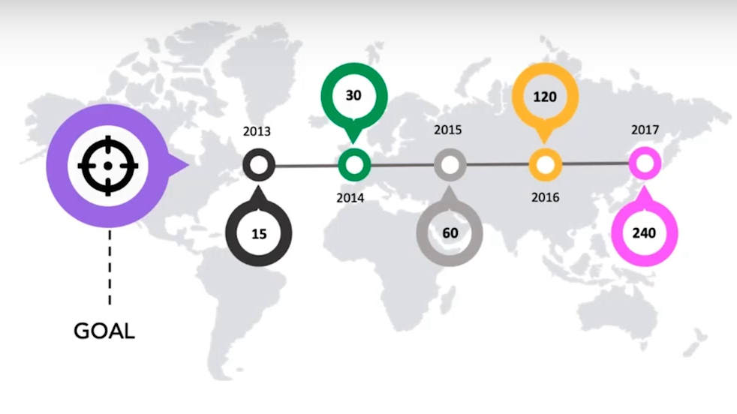

Bijlage 2

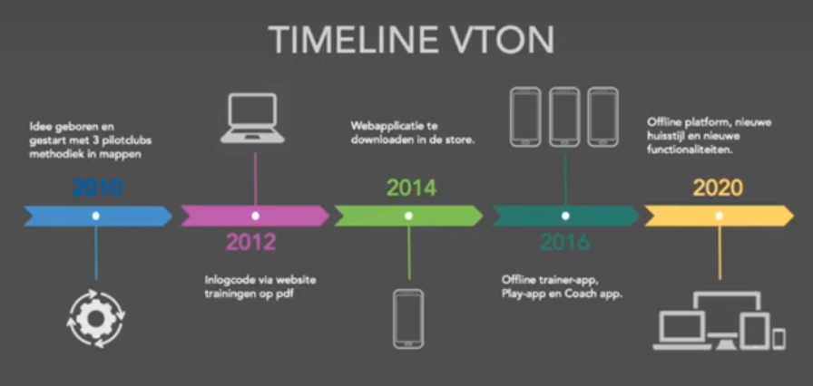

Bijlage 3

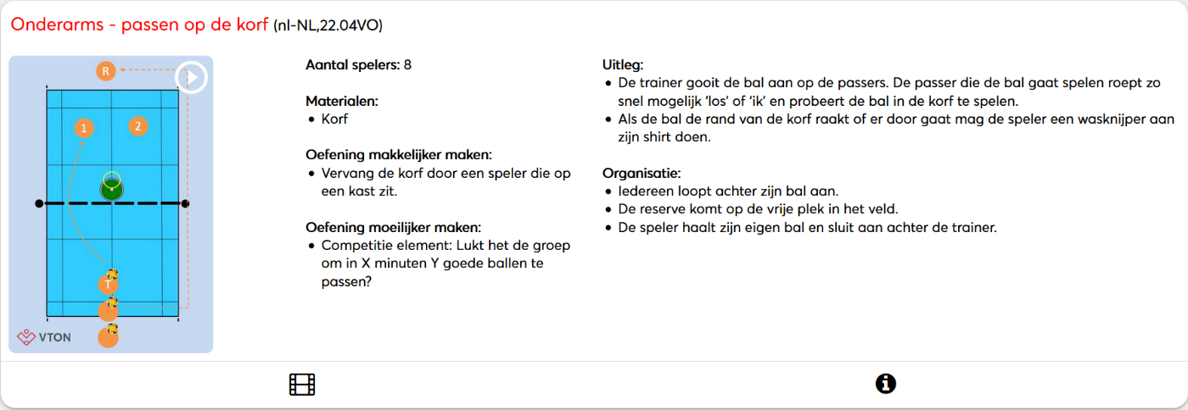

(VTON, sd)

Bijlage 4

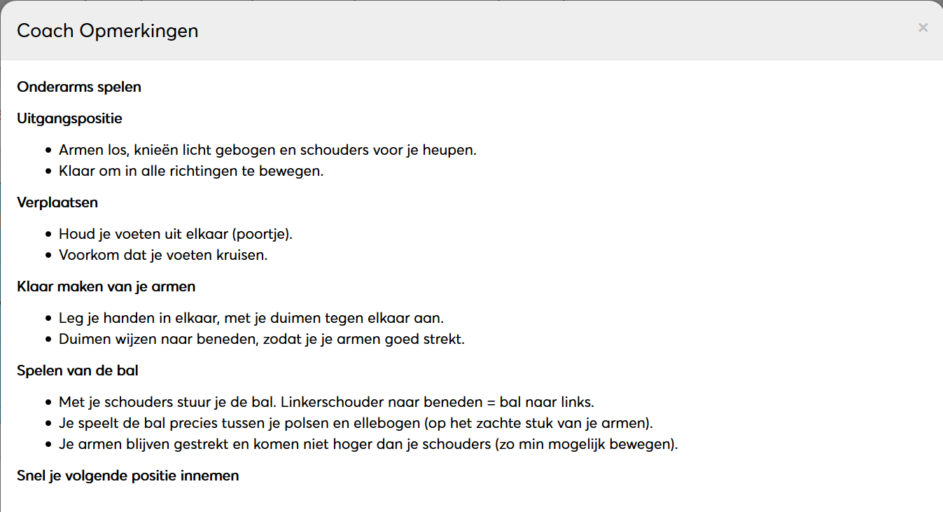

(VTON, sd)

Bijlage 5

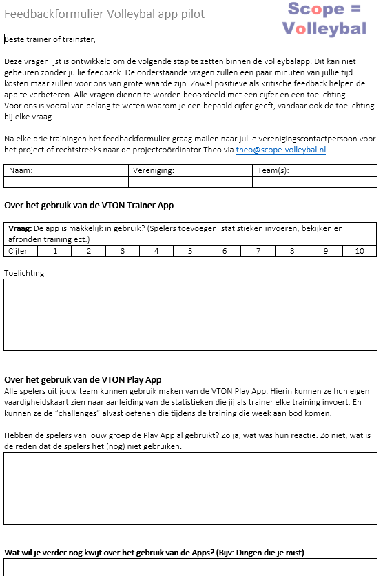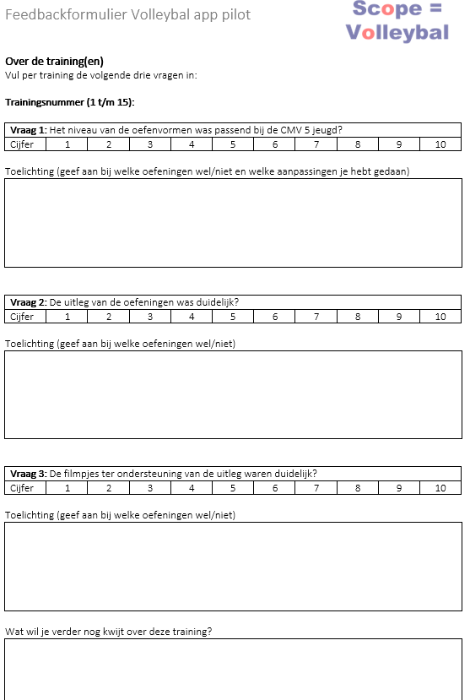

Bijlage 6

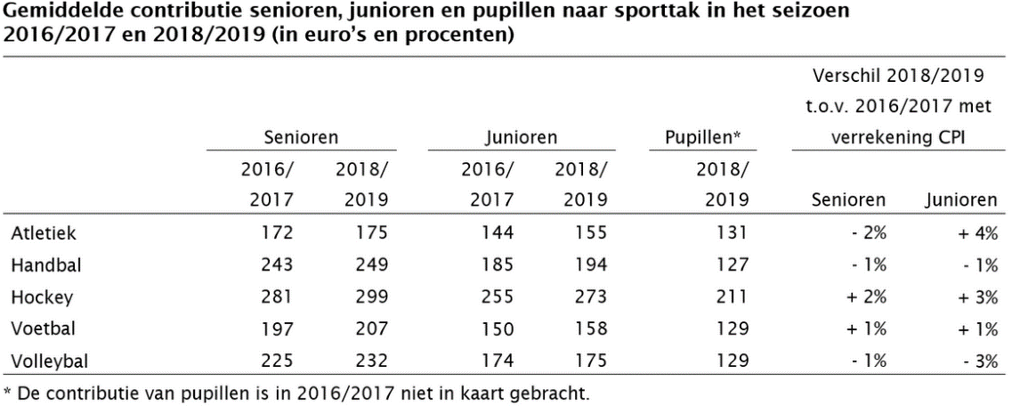

(Arjen Davids, 2019)

Bijlage 7

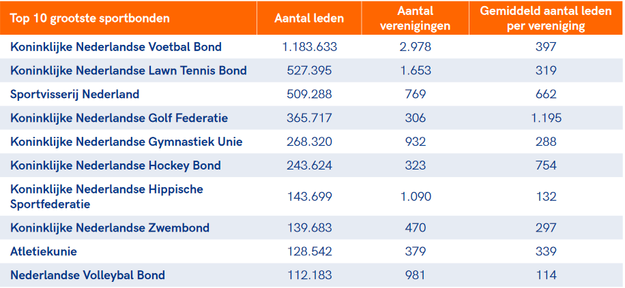

(Zanen-Nieberg, 2020)

Bijlage 8



Bijlage 9



Bijlage 10

Onderzoek VC Zwolle, Training met de VTON app (2), Doelstelling: Bal op de grond krijgen

|  |  |
| --- | --- |
| Speler | Balcontacten per oefening (totaal) |
| 1 | 55,11,34,13,1 = 114 |
| 2 | 76,11,26,11,1 = 125 |
| 3 | 75,10,34,18,2 = 139 |
| 4 | 76,11,45,17,2 = 152 |
| 5 | 126,10,46,16,1 = 199 |
| 6 | 126,10,87,17,1 = 241 |

Onderzoek Impala Leek, Training met de VTON app (5), Doelstelling: Bal op de grond krijgen

|  |  |
| --- | --- |
| Speler | Balcontacten per oefening (totaal) |
| 1 | 25,44,91,14,22 = 196 |
| 2 | 26,51,100,14,17 = 208 |
| 3 | 30,58,74,16,11 = 209 |
| 4 | 28,52,106,15,17 = 218 |
| 5 | 28,75,108,15,36 = 234 |
| 6 | 26,45,112,16,43 = 242 |

Onderzoek Impala Leek, Training zonder de VTON app, Doelstelling: Verbeteren van het samenspel

|  |  |
| --- | --- |
| Speler | Balcontacten per oefening (totaal) |
| 1 | 11,43,28,56,17,76,12 = 243 |
| 2 | 20,41,23,64,19,64,18 = 249 |
| 3 | 25,40,22,78,28,68,15 = 276 |
| 4 | 17,57,22,62,21,95,11 = 285 |
| 5 | 30,57,25,59,23,89,7 = 290 |
| 6 | 29,55,26,73,28,71,14 = 296 |

Bijlage 11



Bijlage 12



Bijlage 13

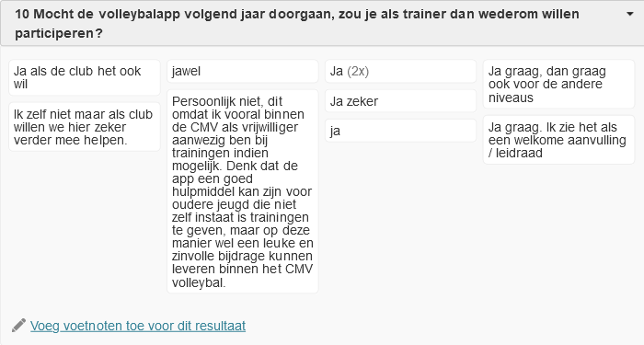

Bijlage 14

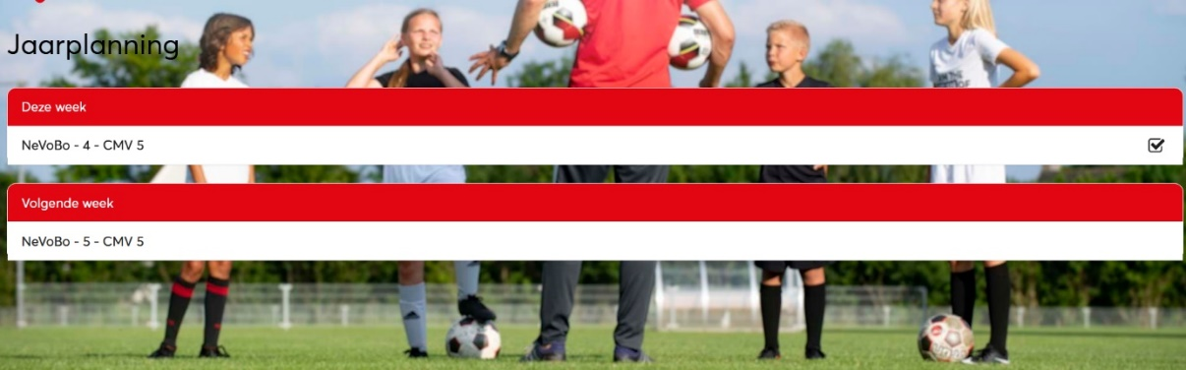

Bijlage 15

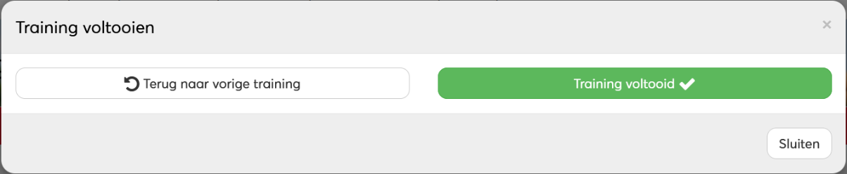

Bijlage 16



# Bibliografie

Arjen Davids, P. H. (2019, 12). *Contributiemonitor 2018/2019*. Opgehaald van Mulier Instituut: https://www.kennisbanksportenbewegen.nl/?file=9851&m=1579706154&action=file.download

Bergstrom, G. (2020, 09 12). *What Are Opinion Leaders?* Opgehaald van Small business: https://www.thebalancesmb.com/who-are-opinion-leaders-and-why-do-they-matter-2295976

Carson, J. (2019). External relational attributions: Attributing cause to others'relationships. *Wiley Journal of Organizational behaviour*, 13.

Cialdini, R. (2004). the SCIENCE of Persuasion. *Scientific American*, 14.

Eelderink, M. (2019, 01 24). *De kracht van open vragen*. Opgehaald van Plusmore: https://www.plusmore.nl/open-vragen/

Elsinga, E. d. (2020, 10 02). Balcontactenonderzoek. (T. d. Jong, Interviewer)

Elsinga, R. (2020, september 22). VTON. (T. d. Jong, Interviewer)

F. Robert Dwyer, P. H. (1987). Developing Buyer-Seller Relationships. *Journal of marketing*, 18.

Ferster, B. (2017, 2 4). *The Diffusion Of Innovations: Everett Rogers*. Opgehaald van eLearning industry: https://elearningindustry.com/diffusion-of-innovations-everett-rogers

Grayson, D. J. (2005). Cognitive and affective trust in service relationships. *Journal of business research*, 8.

Interaction design foundation. (2020, 7 15). *Understanding Early Adopters and Customer Adoption Patterns* . Opgehaald van Interaction design foundation: https://www.interaction-design.org/literature/article/understanding-early-adopters-and-customer-adoption-patterns

Jong, J. d. (2018). Opleiden en begeleiden op de club. *De coach*, 76.

Jongsma, A. (2020, 09 25). Verenigingen regio Noord. (T. d. Jong, Interviewer)

Joop Alberda, M. E. (2020). *Aanpak ‘Vergroten lokale impact volleybal’*. Opgehaald van Nevobo: https://www.nevobo.nl/cms/download/5937/6%20Vergroten%20lokale%20impact%20clubs%20BR.pdf

Kastermans, C. (2020, 10 01). VTON & Smartgoals. (T. d. Jong, Interviewer)

Loorbach, T. (2020, 09 10). *7 Beïnvloedingsprincipes van Cialdini in de praktijk*. Opgehaald van Internet Marketing Unie: https://imu.nl/cialdini-principes/

Lundblad, J. P. (2003). A Review and Critique of Rogers' Diffusion of Innovation Theory as it Applies to Organizations. *Scholarly Journals*, 15. Opgehaald van ProQuest: https://search.proquest.com/openview/1bb9b3b3787cd3ebb633a0d2a9f1a397/1?pq-origsite=gscholar&cbl=36482

Mackey, M. J. (2019). Attribution theory: An introduction to the special issue. *Wiley Journal of Organizational Behavior*, 5.

Mulier instituut. (2020, 01 28). *Wat betalen Nederlanders aan contributies en toegangsprijzen in de sport?* Opgehaald van Sport & Strategie: https://www.sportenstrategie.nl/sportonderzoek/contributies-en-toegangsprijzen-in-de-sport/

Ndede-Amadi, K. C. (2015). Attribution Theory: A Theoretical Frameworkfor Understanding Information Systems Success. *Springer*, 16.

Nevobo. (2019, 05). *Resultaten uitstroomonderzoek*. Opgehaald van Nevobo: https://www.nevobo.nl/cms/download/5486/Resultaten%20uitstroomonderzoek.pdf

Nevobo. (2019, 10 01). *Volleybalvirus verspreidt zich over Nederland*. Opgehaald van Nevobo: https://www.nevobo.nl/nieuwsbericht/2019/10/01/volleybalvirus-verspreidt-zich-over-nederland

Planbureau voor de leefomgeving. (sd). *Lerend evalueren*. Opgehaald van Planbureau voor de leefomgeving: https://www.pbl.nl/evaluatie-natuurpact/lerend-evalueren

Rogers, E. M. (2002). Diffusion of preventive innovations. In Elsevier, *Addictive behaviours* (p. 10). Eindhoven: Elsevier.

rtvfocuszwolle. (2020, 1 21). *5 innovatieve producten die in 2020 worden gelanceerd*. Opgehaald van Focus1: https://www.rtvfocuszwolle.nl/5-innovatieve-producten-die-in-2020-worden-gelanceerd/amp/

Sahin, I. (2006, 4). DETAILED REVIEW OF ROGERS’ DIFFUSION OF INNOVATIONS THEORY AND EDUCATIONAL TECHNOLOGY-RELATED STUDIES BASED ON ROGERS’ THEORY. *The Turkish Online Journal of Educational Technology*, 10. Opgehaald van The Turkish Online Journal of Educational Technology: https://files.eric.ed.gov/fulltext/EJ1102473.pdf

Schuurmans, R. (2020, maart 5). Ontwikkelingen Nevobo. (T. d. Jong, Interviewer)

Stacie Y. Bauerle, J. H. (2002). An Attribution Theory Analysisof Romantic Jealousy. *Motivation and Emotion*, 23.

Swaen, B. (2021, mei 3). *Wat is kwalitatief en kwantitatief onderzoek?* Opgehaald van Scribbr: https://www.scribbr.nl/onderzoeksmethoden/kwalitatief-vs-kwantitatief-onderzoek/

Veldhoven, K. S. (2011). *Ledental NOC*NSF over 2010.* Arnhem: NOC*NSF, Unit Sportontwikkeling/Onderzoek.

VTON. (sd). *Jaarplanning*. Opgehaald van VTON: https://www.vtonapp.com/3/Schedule

Weiner, B. (2014). The Attribution Approach to Emotion and Motivation: History, Hypotheses, Home Runs, Headaches/Heartaches. *The Authors*, 9.

Wouda, J. (2017, 11 27). *Tips om je kind te helpen met concentreren*. Opgehaald van Heutinkvoorthuis: https://www.heutinkvoorthuis.nl/nl/tips-om-je-kind-te-helpen-met-concentreren/news/168/

Zanen-Nieberg, A. v. (2020). *Zo sport Nederland.* Arnhem: NOC*NSF. Opgehaald van NOC*NSF: https://nocnsf.nl/media/2908/zo-sport-nederland_nocnsf-sportonderzoek-2013-2019.pdf